МИНИСТЕРСТВО ПРОСВЕЩЕНИЯ РОССИЙСКОЙ

ФЕДЕРАЦИИ ФЕДЕРАЛЬНОЕ

ГОСУДАРСТВЕННОЕ БЮДЖЕТНОЕ

ОБРАЗОВАТЕЛЬНОЕ УЧРЕЖДЕНИЕ ВЫСШЕГО

ОБРАЗОВАНИЯ

«Дагестанский государственный

педагогический университет ИМ. Р.

ГАМЗАТОВА»

кафедра КОРРЕКЦИОННОЙ ПЕДАГОГИКИ И СПЕЦИАЛЬНОЙ ПСИХОЛОГИИ

ЮСУПОВА АКСИНЬЯ СЕРКЕРОВНА

ВЫПУСКНАЯ КВАЛИФИКАЦИОННАЯ РАБОТА

РАЗВИТИЕ СЛОВЕСНО-ЛОГИЧЕСКОГО МЫШЛЕНИЯ У ДЕТЕЙ ДОШКОЛЬНОГО ВОЗРАСТА В ПРОЦЕССЕ ЛОГОПЕДИЧЕСКОЙ РАБОТЫ

Направление подготовки **-** 44.04.03Специальное (дефектологическое) образование

Профиль программы **-** Логопедическое сопровождение лиц с ОВЗ

Научный

руководитель –*к.п.н. доцент*

*С. С-Г. Гасанова*

Работа допущена к защите_______________________

Зав. кафедрой__________________________________

Дата представления_____________________________

Дата защиты___________________________________

Оценка________________________________________

МАХАЧКАЛА,2024

Оглавление

Введение 3

Глава I. Обзор отечественных исследований по проблеме словесно­логического мышления и связной речи детей дошкольного возраста 6

1. 1 Подходы к пониманию сущности словесно-логического мышления в психолого-педагогической литературе 6

1. 2 Особенности развития словесно - логического мышления у старших дошкольников с ОНР III уровня 14

Выводы по первой главе 18

Глава II. Экспериментальное исследование уровня развития словесно - логического мышления детей с ОНР III уровня старшего дошкольного возраста 19

* 1. Организация и методики проведения констатирующего эксперимента.19
  2. Анализ результатов констатирующего эксперимента 25

Выводы по второй главе 28

Глава III. Логопедическая тетрадь по развитию словесно - логического мышления детей старшего дошкольного возраста с ОНР III уровня 29

* 1. Содержание логопедической тетради по развитию словесно-Логического мышления детей старшего дошкольного возраста с ОНРIII уровня…………………………………………………………….. 29

3.2 Анализ эффективности применения логопедической тетради 33

Выводы по третьей главе 39

Заключение 40

Библиографический список 41

Приложение 47

Введение

Речь — это одна из сложных высших психических функций человека. Знание слова, обозначающего понятие, помогает человеку оперировать этим понятием, то есть мыслить. Словесно - логическое мышление начинает формироваться в старшем дошкольном возрасте, активно формируется в начальных классах и развивается, совершенствуется в течение всей жизни человека. Овладение языком, запасом слов и грамматических форм создает предпосылки для развития мышления.

Исследования ученых (Л.С. Выготский, А.Н. Леонтьев, А.З. Зак, Н.Н. Поддьяков и др.) убедительно доказывают, что основные логические структуры мышления формируются примерно в возрасте с пяти до одиннадцати лет. Эти данные подчеркивают важность старшего дошкольного детства, поддержку и всемерное развитие качеств мышления, специфических для возраста, т.к. создаваемые им уникальные условия больше не повторятся и то, что будет «недобрано» здесь, наверстать в дальнейшем окажется трудно или вовсе невозможно. Запоздалое формирование этих структур протекает с большими трудностями и часто остаётся незавершённым [6,8].

В исследованиях Н.Н. Поддьякова было выявлено, что старший дошкольный возраст сензитивен к формированию основных приемов логического мышления, которыми являются сравнение, сериация, классификация.

Возможность усвоения некоторых логических знаний и приёмов детьми дошкольного возраста показана в психологических исследованиях Л.Ф. Обуховой, А.Ф. Говорковой, И.Л. Матасовой, Е. Агаевой и др. В этих исследованиях была доказана возможность формирования отдельных логических приёмов мышления (сериации, классификации, транзитивности отношений между величинами) у старших дошкольников при соответствующей возрасту методике обучения.

Исследователи в области логопедии и неврологии отмечают, что речевое недоразвитие отрицательно влияет на формирование познавательной деятельности детей и становление их личностных качеств (И.Т. Власенко, Ю.Ф. Гаркуша, В.А. Ковшиков, Е.Ф. Соботович, Л.И. Тигранова, О.Н. Усанова и др.).

В познавательной деятельности дошкольника отечественные психологи выделяют ведущую роль, которая принадлежит словесно-логическому мышлению (Л.А. Венгер, А.В. Запорожец, B. C. Мухина, Н.Н. Поддьяков и др.). Уровень развития мышления, достигаемый уже в дошкольном возрасте, имеет существенное значение для всей последующей жизни человека, для обучаемости в школе. Степень сформированности словесно-логического мышления во многом определяет успешность дальнейшего обучения ребенка в школе и обусловливает готовность к дальнейшему развитию ребенка.

В дошкольный период развития формируются все познавательные процессы: восприятие, память, мышление, воображение. Среди всех

познавательных процессов особое место занимает развитие и формирование мышления и речи. Формирование словесно - логического мышления в дошкольном возрасте отразится в учебной деятельности.

Изучением особенностей словесно - логического мышления детей с ОНР занимались такие выдающиеся ученые Л.А. Венгер, А.В. Запорожец, B. C. Мухина, Н.Н. Поддьяков и др.

Однако проблема исследования и развития словесно - логического мышления у детей старшего дошкольного возраста с ОНР III уровня раскрыта недостаточно, что и определило актуальность нашего исследования.

Цель: разработать и апробировать рабочую тетрадь по развитию словесно - логического мышления у детей старшего дошкольного возраста с ОНР III уровня в условиях логопедических занятий.

Объект исследования: уровень сформированности словесно-логического мышления у детей старшего дошкольного возраста с ОНР III уровня.

Предмет исследования: логопедическая тетрадь, как средство развития словесно - логического мышления у детей старшего дошкольного возраста с ОНР III уровня.

Цель и предмет исследования обусловили необходимость решения следующих задач:

1. Осуществить теоретический анализ методической, психолого - педагогической литературы по теме исследования.
2. Подобрать диагностические методики для выявления уровня словесно - логического мышления у детей старшего дошкольного возраста с ОНР III уровня.
3. провести констатирующий эксперимент, проанализировать его результаты.
4. Разработать и апробировать рабочую тетрадь по развитию словесно - логического мышления у детей старшего дошкольного возраста с ОНР III уровня.
5. произвести анализ результатов констатирующего и контрольного экспериментов.

Гипотеза: мы предполагаем, что рабочая тетрадь является эффективным средством коррекции словесно - логического мышления у детей старшего дошкольного возраста с ОНР III уровня при условии, что она составлена с учетом возрастных особенностей, речевого развития, уровня словесно - логического мышления, ориентирована на развитие речи и мышления в норме.

Для решения поставленной цели и задач в нашей работе были использованы следующие методы исследования:

1. Анализ психолого - педагогической литературы.
2. Педагогический эксперимент.
3. Метод обработки данных: это количественный и качественный анализ результатов исследования.

Дипломная работа состоит из введения, трех глав с выводами по каждой главе, заключения, библиографического списка, приложений.

В первой главе мы проанализировали теоретические источники исследования мышления, характеристику детей старшего дошкольного возраста с ОНР III уровня, особенности словесно - логического мышления у таких детей.

Во второй главе раскрыли этапы опытно - экспериментальной деятельности по поставленной проблеме, обследовали уровень словесно - логического мышления по методикам: умозаключение, раздели на группы, выдели не подходящий предмет, установление последовательности событий.

В третьей главе мы разработали и апробировали логопедическую тетрадь как средство развития словесно - логического мышления у детей с ОНР III уровня старшего дошкольного возраста.

В заключении представлены выводы по каждой главе, дается подтверждение гипотезы.

База исследования: МБДОУ «ЦРР-ДЕТСКИЙ САД №62», г. Махачкала.

В исследовании участвовало 8 детей 5 - 6 лет.

**Глава I. Обзор отечественных исследований по проблеме словесно-  
логического мышления и связной речи детей дошкольного возраста.**

1. **1 Подходы к пониманию сущности словесно-логического мышления в  
   психолого-педагогической литературе.**

Одно из главных мест в воспитании личности ребенка занимает развитие его мышления.

В связи с этим мы обращаемся, прежде всего, к философскому анализу, так как философия в качестве инструмента анализа педагогической действительности способствует получению более высоких результатов и в исследовательской, и в практической деятельности.

С точки зрения философии, мышление - «высшая форма активного отражения объективной реальности, состоящая в целенаправленном, опосредованном и обобщенном познании субъектом существенных связей и отношений предметов и явлений, в творческом созидании новых идей, в прогнозировании событий и действий».

Мышление, как восприятие, память, воображение, является формой человеческого познания. Как познавательный процесс мышление представляет Собой отражение действительности.

Мышление позволяет человеку выявить в познаваемых объектах не только отдельные их свойства и стороны, что возможно установить с помощью чувств, но и отношения и закономерности связей между этим и свойствами и сторонами. Таким образом, с помощью мышления человек познает общие свойства и отношения, выделяет из этих свойств существенные, определяющие характер объектов. Это позволяет человеку наперед предвидеть результаты наблюдаемых событий, явлений, своих собственных действий.

С точки зрения психологии, мышление — это «социально обусловленный, неразрывно связанный с речью психический процесс поисков и открытия существенно нового, процесс опосредованного и обобщенного отражения действительности в ходе ее анализа и синтеза» (Брушлинский А.В.1976)

В философии, психологии, педагогике различают следующие три вида мышления: 1) наглядно - действенное, 2) наглядно - образное, 3) словесно - логическое.

Наглядно - действенное мышление — это первый вид мышления, появляющийся у ребенка в самом раннем детстве. С помощью данного вида мышления ребенок решает те или иные задачи, познания, путем реального преобразования ситуации, путем осуществления двигательных действий.

В дошкольном возрасте у ребенка постепенно развивается второй вид мышления - наглядно - образное, когда ребенок начинает оперировать чувственными образами и представлениями, открывая тем самым скрытые от наблюдения свойства и отношения объектов познания.

И уже в старшем дошкольном возрасте у ребенка начинает развиваться словесно-логическое мышление. Оно характерно тем, что совершается в форме абстрактных понятий и рассуждений.

Эти три вида мышления (наглядно-действенное, наглядно-образное, словесно-логическое) должны быть развиты в той или иной степени у каждого дошкольника, поэтому проблема развития мышления занимает особое место в исследованиях многих ученых.

Различные ее аспекты разрабатывали в своих трудах многие учёные, педагоги и психологи. Само понятие «развитие мышления» раскрывается различными психологами по-разному:

* Л.С. Выготский выдвинул гипотезу о происхождении внутренних умственных процессов из внешней деятельности;
* П.П. Блонский показал, что развитие мышления неразрывно связано с общим развитием ребенка: действие переходит в мысль, мысль рождает действие - такова диалектика динамических переходов и взаимосвязей воли и мышления;
* А.Н. Леонтьев под развитием мышления ребенка понимал развитие как внешней, так и внутренней деятельности, указывая, что признаком перехода от одной стадии развития к другой - является изменение ведущего типа деятельности;
* С.Л. Рубинштейн раскрывал процесс развития мышления как сложную аналитико-синтетическую деятельность, которая включает в себя анализ проблемной ситуации, воспроизведение знаний, необходимых для решения задачи, перенос усвоенных способов действий;
* П.Я. Гальперин выдвинул гипотезу о том, что формирования умственных действий происходит поэтапно, при которой переход от внешнего действия к внутреннему включает в себя строго определенные этапы [9].

Подробно изучив все подходы к понятию «развитие мышления», Н.Н. Поспелов показывает, что «под развитием мышления учащихся следует понимать формирование и совершенствование всех видов, форм и операций мышления, выработку умений и навыков по применению законов мышления в познавательной и учебной деятельности, а также умений осуществлять перенос приемов мыслительной деятельности из одной области знаний в другие» [28].

В кратком психологическом словаре логическое мышление определяется как «вид мышления, сущность которого заключается в оперировании понятиями, суждениями и умозаключениями с использованием законов логики».

Мы считаем, что данное определение сужает общепринятый в психологии подход к трактовке логического мышления как вида мышления, в основе которого лежит использование общеизвестных мыслительных логических операций анализа, синтеза, сравнения, обобщения, классификации. Оно ближе к пониманию рационального мышления в рамках классической логики, опирающейся на понятия силлогизма, классические правила логического вывода. Отсюда, недостаточно учитываются психологические аспекты логического мышления, не указывается на важность владения логическими операциями.

Поэтому, наиболее удачным мы считаем следующее определение: логическое мышление -это вид мышления, сущность которого заключается в осознанном применении логических операций и логических форм мышления в соответствии с законами логики и построении мыслительных действий в соответствии с ними.

Формирование логического мышления - одна из главных задач дидактики. Этим и объясняется интерес философов, педагогов, психологов и методистов к данной проблеме [17,19].

Теоретический и методологический материал, посвященный анализу мышления, его развитию у учащихся, содержится в современной философской и психолого - педагогической литературе.

В работе Ж.М. Абдильдина, К. А. Абишева осуществляется исследование логического строя мышления в процессе практической деятельности. Заслуга этого исследования в том, что оно доказывает, что стиль мышления, логическое содержание категорий тесно взаимосвязаны с практикой, меняются в зависимости от развития человека [15].

В работах современных философов Г.Ш. Хуцишвили, А.В. Ерахтина, А.И. Ракитова, разрабатываются проблемы соотношения философского и научного мышления, появление структуры теоретического мышления, определяются основные принципы, на которых строится современный стиль мышления вообще и логического мышления в частности.

Логическое мышление - это сложно структурированный процесс. В связи с этим появляется вопрос о его составляющих или компонентах.

Составляющие логического мышления как специальный объект исследования изучались в целом ряде психологических работ: К.А. Славская, Н.Ф. Талызина, Л.М. Веккер .

Общую структуру компонентов, включённых в логическое мышление как его основных составляющих, приводит Б.Ф. Курбело. Он выделяет следующие компоненты такие как: умение ориентироваться на существенные признаки объектов и явлений; умение подчиняться законам логики; строить свои действия в соответствии с ними; умение производить логические операции, осознанно аргументируя их; умение ставить гипотезы и выводить следствия из данных посылок.

Наиболее подробно из этих компонентов изучены и представлены в психологической литературе следующие логические операции: анализ, синтез, обобщение, сравнение, классификация. С.Л. Рубинштейн отмечал, что все эти операции, являются «различными сторонами основной операции мышления - «опосредования», т. е. раскрытия всё более существенных объективных связей и отношений» [33].

Т.В. Кудрина считала, что логические операции сами по себе не раскрывают психологического механизма мышления. В целостном процессе мышления они играют подчинённую роль, заключающуюся в оформлении уже готовых результатов живого, непрерывно изменяющегося мыслительного процесса.

Вместе с операциями в логическом мышлении выделяются формы и приёмы. Приёмы, как компонент логического мышления, подробно изучались в работах Н.А. Подгорецкой, Н.Ф. Талызиной и др.

В работах Талызиной Н.Ф. было обосновано понятие «логический приём» и разработана концепция их целенаправленного формирования. Под логическим приёмом понимается сочетание действий, направленных на выполнение логической операции или логических законов. Н.Ф. Талызина в качестве главного отличительного признака логического приёма отмечает его ориентировку на определённые правила, на требования, исходящие из законов логики [4].

Н.А. Подгорецкая относит к логическим приёмам: определение понятий через род и видовое отличие, приём установления ассиметричных отношений, приём доказательства от противного и классификацию понятий. По следующе она рассматривает условия овладения логическими приёмами. Так на примере овладения приёмом классификации она говорит, что формирование логических приёмов основано на усвоении определённой суммы знаний, причём сам процесс усвоения знаний имеет сложную структуру. Предварительные знания необходимы для выполнения различных операций с понятиями (умение выявлять признаки, указывать родовой признак, находить видовые отличия).

Словесно - логическое мышление формируется постепенно. В ходе обучения происходит овладение данными приёмами мыслительной деятельности, приобретается производительность действовать «в уме» и анализировать процесс собственных рассуждений [6,17,34].

Во многом развитию такому произвольному, управляемому мышлению способствует задания и упражнения, побуждающие к размышлению.

В процессе решения учебных задач развиваются такие операции словесно-логического мышления как анализ, синтез, сравнение, обобщение и классификация.

Анализ как мыслительное действие предусматривает разложение целого на части, выделение путём сравнения общего и частного, различения существенного и не существенного в предметах и явлениях.

Овладением анализом начинается с умения выделять в предметах и явлениях различные свойства и признаки. Как нам известно, любой предмет можно рассматривать с разных точек зрения. В зависимости от этого на первое место выступает та или иная черта, свойства предмета. Умения выделять свойства даётся с большим трудом. И это ясно, ведь конкретное мышление должно проделывать сложную работу абстрагирования свойства от предмета.

Одновременно с овладением приёмом выделения свойств путём сравнения различных предметов (явлений) необходимо выводить понятие общих и отличительных (частных), главных и неглавных признаков, при этом используется такие операции мышления как анализ, синтез, сравнение и обобщение. Неумение выделять общее и существенное может привести к затруднениям в процессе обучения. Умение выделять главное способствует формированию другого умения - отвлекаться от незначительных деталей. Это действие даётся с не меньшим трудом, чем выделение главного.

В основе словесно-логического мышления лежат законы построения языка, которые связывают слова в сложные системы, дающие возможность осуществлять суждения, в сложные логические системы, овладение которыми позволяет человеку выполнять разные операции логического вывода.

Основной единицей языка является слово, дающее возможность интерпретировать предметы, выделять в них существенные свойства, относить предметы к определенной из категорий. Слово является средством абстракции и обобщения, отражает глубокие связи и отношения, стоящие за предметами внешнего мира [20].

Слово дает возможность анализировать предмет, выделять в нем существенные свойства и относить его к вполне определенным категориям. Каждое слово сложное по своему значению, причем состоит как из наглядно­образных, так и из отвлеченно-обобщающих компонентов. Это даёт возможность человеку выбирать одно из возможных значений слова, употребив его либо в конкретном, образном, либо в отвлеченном и обобщающем значении.

Итак, словесно-логическое мышление - это вид мышления, который помогает ребенку анализировать, сравнивать явления, предметы, ситуации, оценивая предмет, ситуацию, явление. Все операции словесно-логического мышления тесно взаимосвязаны и их полноценное формирование возможно только в целом комплексе. Только взаимообусловленное развитие операций способствует развитию словесно-логического мышления в целом. Приёмы логического анализа, синтеза, сравнения, обобщения и классификации необходимы как детям с отставанием в психическом и речевом развитии, так и нормально развивающимся дошкольникам. Без овладения ими не происходит полноценного развития ребенка [20,22].

14

1. 2 Особенности развития словесно - логического мышления у старших  
дошкольников с ОНР III уровня.

В процессе умственного развития ребенка тесно взаимодействуют три основные формы мышления: наглядно - действенное, наглядно - образное и логическое. Данные формы образуют тот единый процесс познания реального мира, в котором в разные моменты может превалировать то одна, то другая форма мышления, и в связи с этим интеллектуальный процесс в целом приобретает познавательный характер.

Такая взаимосвязь наглядно - действенного, наглядно - образного и логического мышления позволяет нам говорить об общих закономерностях развития мыслительной деятельности у дошкольников.

В старшем дошкольном возрасте ведущее значение приобретает наглядно - образное мышление. К наглядно - действенному мышлению дошкольники обращаются, только в тех случаях решения задач, которые невозможно решить без действенных проб, причем эти пробы чаще приобретают планомерный характер. Дети с ОНР, обладая в целом полноценными предпосылками для овладения мыслительными операциями, доступными их возрасту, отстают в развитии словесно-логического мышления, без специального обучения с огромным трудом овладевают анализом и синтезом, сравнением и обобщением.

Общее недоразвитие речи (ОНР) - сложное речевое расстройство, при котором у детей с нормальным слухом и первично сохранным интеллектом отмечается позднее начало развития речи, скудный запас слов, аграмматизм, дефект произношения и фонемообразования. Эти проявления в совокупности указывают на системное нарушение всех компонентов речевой деятельности (Р.Е. Левина, Т.Б. Филичева) [42,43].

Выделяют три уровня речевого развития, отражающие типичное состояние компонентов языка у детей дошкольного возраста с ОНР.

Рассмотрим наиболее подробно третий уровень речевого развития.

Он характеризуется наличием развернутой фразовой речи с элементами лексико - грамматического и фонетико - фонематического недоразвития. На фоне относительно развернутой речи наблюдается неверное употребление многих лексических значений. В активном словаре наиболее преобладают существительные и глаголы. Неумение пользоваться способами словообразования создает трудности в использовании вариантов слов. Детям не всегда удается подобрать однокоренные слова и образовать новые.

В свободных высказываниях речи преобладают простые распространенные предложения, почти не употребляются сложные конструкции. Отмечается аграмматизм - ошибки в согласовании числительных с существительными в роде, числе и падеже. Большое количество ошибок встречается в использовании как простых, так и сложных предлогов.

Вот понимание обращенной речи развивается в норме. Поскольку речь и мышление тесно связаны между собой, отсюда следует, что словесно­логическое мышление детей с речевым недоразвитием несколько ниже возрастной нормы. Такие дети испытывают затруднения при классификации предметов, обобщений явлений и признаков, их сравнений. Нередко их суждения и умозаключения бедны, отрывочны, логически не связаны друг с другом. Например: «Зимой дома тепло, тому что нет снега», «Автобус едет быстрее велосипеда - он больше».

Дети с ОНР часто путают и относят к мебели настольную лампу и телевизор, т.к. они стоят в комнате; некоторые с трудом решают простейшие математические задачи или не в состоянии отгадать даже несложные загадки.

Все выше перечисленные процессы теснейшим образом связаны с речевой функцией и иногда трудно бывает определить, что является причиной, а что следствием, что первично, а что вторично. В частности, что касается и словесно - логического мышления [12,42,43].

По состоянию невербального интеллекта О.Н.Усанова, Т.Н.Синякова разделяют детей с ОНР на 3 группы:

1. дети, у которых развитие невербального интеллекта несколько отличается от нормы. При этом данное своеобразие развития интеллекта не связано с речевыми трудностями и никак не зависит от них;
2. дети, у которых развитие невербального интеллекта соответствует

норме;

1. дети, у которых развитие невербального интеллекта соответствует

нижней границе нормы, но характеризуется нестабильностью: в определенные моменты дети могут показать состояние интеллекта ниже нормы.

При исследовании речевого мышления детей с ОНР находят особенности, которые по своему психологическому механизму первично связаны с системным недоразвитием речи, а не с нарушением собственно мышления. Установление во внутреннем плане речемыслительной связи слова с предметным образом у этих детей нарушается из - за недостаточной комплектности внутренней речи в звене перехода речевых образований в мыслительные и наоборот [10,41].

Особенностью логического мышления является искание и установление самых разнообразных связей, существующих в действительности между разными сторонами одного явления и между разными явлениями окружающего мира.

Дети с общим недоразвитием речи испытывают затруднения в заданиях, требующих дифференцированного восприятия или опознания быстрых звуковых последовательностей: чем меньше интервал между воспринимаемыми звуками, тем больше выражаются затруднения в их опознании и дифференциации. Дифференциация и опознание согласных затруднена, т.к. согласные характеризуются быстрыми формантными изменениями, по сравнению с гласными [39].

При общем недоразвитии речи наблюдается заторможенность мышления, некоторая его инертность. У некоторых из детей отмечается недостаточная последовательность и целенаправленность мышления, иногда со склонностью к побочным ассоциациям.

Недоразвитие речи, проявляющееся часто не только при произношении звуков, но и в том, как ребенок слышит эти звуки, бедный словарный запас и аграмматизмы в речи, - все это ведет к снижению интеллектуального уровня. На речевую патологию наслаивается вторичная задержка психического развития. У таких детей слабо развиваются процессы обобщения, отвлечения, зрительная память и внимание. Дети затрудняются в сравнении предметов [31,34].

Наблюдая за тем, как дети используют приемы сравнения, можно выявить у них ряд затруднений и ошибок: 1) ребята постоянно обнаруживают неумение сравнивать, производя простое перечисление признаков каждого предмета в отдельности, не связывая логически предметы между собой; 2) часто ограничиваются общими фразами, как: «похожи», «не похожи», «одинаковы», т.е. не делают анализа признаков сравниваемых предметов, выделяют очень мало признаков или называют признаки без всякой системы.

Слабость словесно - логического мышления заключается в низком уровне развития обобщения, сравнения предметов и явлений по существенным признакам и явлениям. Все это затрудняет усвоение наук, несмотря на первичную сохранность умственного развития.

Дети, страдающие общим недоразвитием речи, обладают скудным речевым запасом. Общение с окружающими в этом случае очень ограничено. Несмотря на то, что большинство таких детей способны понимать обращенную к ним речь, сами они не могут в полной мере общаться с окружающими. Всё это приводит к тяжелому положению детей в коллективе: они полностью или частично лишены возможности участвовать в играх со сверстниками, в общественной деятельности группы. Развивающее влияние общения оказывается в таких условиях минимальным. Поэтому, несмотря на достаточные возможности умственного развития, у таких детей возникает вторичное отставание психического развития, что иногда дает повод неправильно считать их неполноценными в интеллектуальном отношении [17].

Таким образом, мы можем говорить о том, что в основе недоразвития мышления лежит и недоразвитие речи. Речевое недоразвитие сильно тормозит развитие мышления.

Выводы по первой главе.

Мышление — это «социально обусловленный, неразрывно связанный с речью психический процесс поисков и открытия существенно нового, процесс опосредованного и обобщенного отражения действительности в ходе ее анализа и синтеза» (Брушлинский А.В.1976).

Словесно-логическое мышление (вербально-логическое мышление) -

один из видов логического мышления, характеризующийся

использованием языковых средств и речевых конструкций.

При общем недоразвитии речи наблюдается заторможенность мышления, некоторая его инертность. У некоторых из детей отмечаются затруднения при классификации предметов, обобщений явлений и признаков, их сравнений. Нередко их суждения и умозаключения бедны, отрывочны, логически не связаны друг с другом.

Таким образом, мы можем говорить о том, что в основе недоразвития мышления лежит и недоразвитие речи. Речевое недоразвитие сильно тормозит развитие мышления.

**Глава II. Экспериментальное исследование уровня развития словесно -  
логического мышления детей с ОНР III уровня старшего дошкольного  
возраста.**

**2.1 Организация и методики проведения констатирующего эксперимента.**

Как уже говорилось выше, в психолого - педагогической литературе представлены данные, которые свидетельствуют о значении речевых и мыслительных процессов дошкольников для познавательного и психического развития в целом. Целью нашего исследования стало - разработать и апробировать рабочую тетрадь по развитию словесно - логического мышления у детей старшего дошкольного возраста с ОНР III уровня в условиях логопедических занятий. Была выдвинута гипотеза, что рабочая тетрадь является эффективным средством коррекции словесно - логического мышления у детей старшего дошкольного возраста с ОНР III уровня. В исследовании приняли участие дети старшего дошкольного возраста с речевым диагнозом ОНР III уровня, воспитанники старшей группы детского сада №36 города Перми. В соответствии с поставленными целями и задачами исследования была сформирована группа из 8 детей.

Цель констатирующей части исследования заключалась в определении уровня развития словесно - логического мышления у детей старшего дошкольного возраста с ОНР III уровня. В соответствии с выдвинутой целью была поставлена следующая задача:

1. Определить уровень развития словесно - логического мышления у детей старшего дошкольного возраста с ОНР III уровня.

Для выявления уровня развития мышления у детей нами были использованы четыре методики.

Методика «Что здесь лишнее?» автор Немов Р.С. (Приложение 1).

Цель: выявить сформированность операций анализа, синтеза, обобщения.

В методике детям предлагается серия картинок, на которых представлены разные предметы, в сопровождении следующей инструкции:

«На каждой из этих картинок один из четырех изображенных на ней предметов является лишним. Внимательно посмотри на картинки и определи, какой предмет и почему является лишним».

На решение задачи отводится 3 минуты.

Оценка результатов:

10 баллов - ребенок решил поставленную перед ним задачу за время меньшее, чем 1 мин, назвав лишние предметы на всех картинках и правильно объяснив, почему они являются лишними.

8 - 9 баллов - ребенок правильно решил задачу за время от 1 мин до 1, 5 мин.

6 - 7 баллов - ребенок справился с задачей за время от 1, 5 до 2, 0 мин.

4 - 5 баллов - ребенок решил задачу за время от 2, 0 до 2, 5 мин.

2 -3 балла - ребенок решил задачу за время от 2, 5 мин до 3 мин.

0 - 1 балл - ребенок за 3 мин не справился с заданием.

Выводы об уровне развития

10 баллов - очень высокий

8-9 баллов - высокий

4-7 баллов - средний

2-3 балла - низкий

0 - 1 балл - очень низкий [27].

Методика: «Раздели на группы» автор Забрамная С.Д. (Приложение 2)

Цель: выявить умение классифицировать, возможность логики последовательности умозаключений, критичности и обдуманности действий.

Инструкция к проведению: перед ребёнком выкладываются в ряд 4 карточки: банан, волк, помидор, диван, а затем поочерёдно предъявляются остальные. «Посмотри внимательно на картинки и разложи их в нужные группы». Ребёнок должен разложить, дав обобщающие названия каждой группе.

Материал: набор 16 карточек с изображением животных,

мебели, фруктов и овощей.

Оценка результатов:

3 балла - высокий уровень - ребёнок самостоятельно выкладывает и называет обобщающие названия;

2 балла - средний уровень - ребёнок правильно выкладывает карточки, но не называет группу;

1 балл - низкий уровень - ребёнок не понимает инструкцию, не умеет классифицировать [14].

Методика «Установление последовательности событий» автор Забрамная С.Д., Боровик О.В. (Приложение 3).

Цель: исследовать операции обобщения, способность установления причинно-следственных и пространственно-временных связей, умение составлять рассказ, используя различные по сложности сюжетные картинки.

Для проведения обследования необходимо иметь несколько серий сюжетных картинок, каждая из которых состоит из трех - пяти картинок и отражает какое-либо событие несложного сюжета. Подбираются серии разной степени трудности: от самых легких до таких, в которых имеется пропущенное звено.

Инструкция: Ребенку показывают пачку перемешанных, заранее

пронумерованных картинок: «Вот здесь на картинках один рассказ. Найди, с чего все началось, что было потом, чем закончилось. Положи все картинки по порядку (одновременно показывают жестом). Сюда положи первую картинку, сюда - вторую ... а сюда положи последнюю картинку». Перед ребенком выкладывают перемешанные в беспорядке картинки: «Посмотри картинки и

начинай раскладывать».

В протоколе регистрируются все действия ребенка: как он рассматривает картинки, как начинает действовать (целенаправленно или хаотично, не задумываясь над очередной картинкой), замечает ли ошибки и исправляет их или не обращает на них внимания и продолжает выкладывать дальше, просматривает ли еще раз всю раскладку после ее завершения и т.д. После окончания раскладки экспериментатор записывает в протоколе полученную последовательность. Если ребенок сразу выполнил задание правильно, ему предлагается другая, более сложная, серия с краткой инструкцией: «На этих картинках другой рассказ. Разложи все картинки по порядку» (жест). Если картинки разложены неправильно, то переходят ко второму этапу по этой же серии. «Ты разложил неправильно (экспериментатор выбирает первую картинку). Вот первая картинка. Положи ее сюда (остальные в беспорядке выкладывает перед ребенком). А вот эти картинки (жест) разложи по порядку».

Если ребенок выполнил задание правильно, ему дают аналогичную серию картинок, с тем чтобы проверить, сможет ли он применить освоенный способ действия. Если серия не разложена, начинают следующий этап.

Экспериментатор рассказывает сам весь сюжет, подчеркивая слова «раньше», «потом», сопровождая свой рассказ последовательным выкладыванием

картинок. Затем снова перемешивает картинки и предлагает ребенку разложить их по порядку.

Если все выполнено правильно, ребенку предлагают аналогичную серию картинок, если нет - то еще раз повторяют предыдущий этап, стараясь получить правильную раскладку. Дополнительные объяснения по схеме четвертого этапа

обязательно нужно занести в протокол.

При оценке выполнения задания большое внимание обращается на количество помощи (этапы-подсказки), необходимой ребенку для получения правильного результата, на то, как он ее принимает, и на возможность «переноса». Оценка результатов:

Высокий - ребенок самостоятельно нашел последовательность картинок и составил логический рассказ. При неправильно найденной последовательности рисунков испытуемый, тем не менее сочиняет логичную версию рассказа.

Средний - ребенок правильно нашел последовательность, но не смог составить хорошего рассказа. Составление рассказа с помощью наводящих вопросов экспериментатора.

Низкий - если:

* ребенок не смог найти последовательность картинок и отказался от рассказа;
* по найденной им самим последовательности картинок составил нелогичный рассказ;
* каждая картинка рассказывается отдельно, сама по себе, не связана с остальными - в результате не получается рассказа;
* на каждом рисунке просто перечисляются отдельные предметы.
* составленная ребенком последовательность не соответствует рассказу [14];

Методика: «Умозаключения» автор: (Э.Замбацявичене, Л.Чупров).

Цель: исследовать способность ребенка делать умозаключения по аналогии с предлагаемым образцом.

Обследование проводится в индивидуальной форме, время на ответы ребенка не ограничивается. В случае явных затруднений у ребенка экспериментатор не должен настаивать на ответе и тактично перейти к следующему заданию. Текст заданий напечатан (или написан) крупно на листе бумаги. Экспериментатор вслух четко читает задание, ребенок, если он уже умеет читать, может следить по тексту.

Инструкция: Задание выполняется в несколько этапов. На первом этапе ребенку сообщается следующее: «Сейчас мы с тобой будем подбирать слова друг к другу. Например, огурец: овощ. Надо подобрать к слову «гвоздика» такое, которое подходило бы так же, как слово «овощ» к слову «огурец». Слова такие: сорняк, роса, садик, цветок, земля.

Второй этап (после паузы). «Давай попробуем: огурец : овощ = гвоздика : ?» После паузы зачитываются все слова. «Какое слово подходит?» - спрашиваем ребенка.

Дополнительных вопросов и пояснений давать не следует. При выполнении заданий возможна стимулирующая помощь. Если у ребенка возникает неуверенность в ответе, можно предложить ему подумать еще и дать правильный ответ. Такая помощь учитывается при начислении баллов. Чем быстрее ребенок откажется от помощи и начнет самостоятельно выполнять задания, тем выше его обучаемость, следовательно, можно считать, что он быстро запоминает алгоритм решения задачи и может действовать по образцу.

Тестовый материал

1. Огурец : овощ = Гвоздика : ? сорняк, роса, садик, цветок, земля 2. Огород : морковь = Сад : ?

забор, грибы, яблоня, колодец, скамейка

1. Учитель : ученик = Врач : ?

очки, больница, палата, больной, лекарства

1. Цветок : ваза = Птица : ?

клюв, чайка, гнездо, перья, хвост

1. Перчатка : рука = Сапог : ?

чулки, подошва, кожа, нога, щетка

1. Темный : светлый = Мокрый : ?

солнечный, скользкий, сухой, теплый, холодный

1. Часы : время = Градусник : ?

стекло, больной, кровать, температура, врач

1. Машина : мотор = Лодка : ?

река, маяк, парус, волна, берег

1. Стол : скатерть = Пол : ?

мебель, ковер, пыль, доски, гвозди

1. Стул : деревянный = Игла : ?

острая, тонкая, блестящая, короткая, стальная.

Оценка результатов:

* 1 балл - выполнение задания с первого предъявления;
* 0,5 балла - задание выполнено со второй попытки, после того, как психологом была оказана помощь.

Интерпретировать количественные результаты можно с учетом данных Л.

Переслени, Е. Мастюковой, Л. Чупрова:

* Высокий уровень успешности - 7 и более баллов, у детей сформирована такая мыслительная операция, как умозаключение.
* Средний уровень - от 5 до 7 баллов: выполнение мыслительной операции осуществляется детьми в «зоне ближайшего развития». В процессе обучения, в первоначальный период, полезно давать таким детям индивидуальные задания по развитию мыслительных операций, оказывая минимальную помощь.
* Низкий уровень - менее 5 баллов, у детей практически отсутствуют навыки мыслительных операций, что предъявляет особые требования к развитию у них навыков логического мышления в учебной познавательной деятельности [18].

2.2 Анализ результатов констатирующего эксперимента.

В данном исследовании принимали участие 8 детей старшего дошкольного возраста с ОНР III уровня, воспитанники старшей группы детского сада №36 города Перми.

По исследованию мышления по методикам получились следующие результаты, которые представлены в Таблице №1.

Таблица№1.Сводная таблица результатов уровня словесно - логического мышления.

|  |  |  |  |  |
| --- | --- | --- | --- | --- |
|  | Название методики. | | | |
| «Что здесь лишнее?» | «Раздели  на  группы» | «Установление  последовательности событий» | «Умозаключение» |
| Имам | Средний | Средний | Высокий | Низкий |
| Джамиля | Низкий | Низкий | Низкий | Низкий |
| Рамазан | Средний | Высокий | Высокий | Низкий |
| Насыр | Высокий | Низкий | Низкий | Низкий |
| Амина | Средний | Высокий | Низкий | Низкий |
| Курбан | Средний | Средний | Средний | Низкий |
| Вали | Высокий | Средний | Высокий | Низкий |
| Камилла | Высокий | Средний | Средний | Низкий |

По данным таблицы получились следующие результаты. Из методики «Что здесь лишнее?» 37,5 % детей имеют высокий уровень развития. 50% средний уровень развития, а 12,5% детей имеют низкий уровень. Как мы видим, что у большинства детей недостаточно сформированы операции анализа и синтеза. Дети с трудом могут обобщать предметы по общему признаку или группе.

Из методики «Раздели на группы» 25% детей имеют высокий уровень развития, 50% имеют средний уровень развития, а 25% детей имеют низкий уровень развития. Большинство детей имеют средний и низкий уровни умения классифицировать, возможности логики последовательности умозаключений, критичности и обдуманности действий. Детям с ОНР III уровня с трудом даётся умение разделять предметы по заданным группам. Ягоды относят к фруктам, путают домашних и диких животных.

Из методики «Установление последовательности событий» 37,50 % детей имеют высокий уровень развития, 25 % имеют средний уровень развития, а 37,5% имеют низкий уровень развития. Часть детей справилась с заданием. Некоторые ребята не смогли установить правильную последовательность событий по картинкам, каждая картинка рассказывалась отдельно, логически не связана с предыдущей или последующей. Составление рассказа происходило с помощью наводящих вопросов.

Из методики «Умозаключения» 100 % детей имеют низкий уровень развития.

В данной методике все дети не смогли установить умозаключение по аналогии с предлагаемым образцом. Но часть детей на 2-3 задания верно подобрали слова, не понимая, почему тут верно, а в других заданиях нет. У детей практически отсутствуют навыки мыслительных операций.

Среди детей были такие, которые выполняли задания без особых затруднений, а были и такие, которые не смогли выполнить задания. Таким образом, исходя, из полученных результатов констатирующего этапа исследования можно говорить о том, что с детьми необходимо проводить занятия направленные на развитие речи и словесно - логического мышления, таких операций как анализ, синтез, обобщение, классификация, сравнение, особенно умозаключения.

Выводы по второй главе.

В исследовании приняли участие 8 детей старшего дошкольного возраста с речевым диагнозом ОНР III уровня.

Цель констатирующей части исследования заключалась в определении уровня развития словесно - логического мышления у детей старшего дошкольного возраста с ОНР III уровня.

После диагностики детей по методикам: «Что здесь лишнее?», «Раздели на группы?», «Установление последовательности событий», «Умозаключение» заметно снижение уровня словесно - логического мышления. Дети не могут классифицировать по заданной группе, обобщать предметы, составлять рассказ по картинкам, устанавливать причинно - следственную и временную связь, делать выводы и умозаключения.

Развитие словесно - логического мышления в дошкольном возрасте способствует успешному обучению в школе.

Таким образом, следует проводить работу, повышающую уровень словесно - логического мышления и речи у детей старшего дошкольного возраста с ОНР III уровня.

**Глава III. Логопедическая тетрадь по развитию словесно - логического  
мышления детей старшего дошкольного возраста с ОНР III уровня.**

* 1. **Содержание логопедической тетради по развитию словесно-  
     логического мышления детей старшего дошкольного возраста с ОНР III  
     уровня.**

При разработке коррекционного воздействия мы руководствовались принципами научного анализа выдвинутой профессором Р.Е. Левиной:

* принципом развития;
* принципом наглядности;
* принципом доступности;
* системного подхода;
* принципом рассмотрения речевых нарушений во взаимосвязи речи с другими сторонами психического развития.

Нами была разработана рабочая тетрадь для занятий с детьми старшего дошкольного возраста с ОНР III уровня (Приложение 4).

Цель: развитие речи и словесно - логического мышления у детей с ОНР III уровня.

Задачи:

1. Уточнить и расширить запас представлений об окружающем мире.
2. Расширить объем правильно произносимых существительных - названий предметов, объектов, их частей; названий природных явлений.
3. развивать умения обобщать, сравнивать, классифицировать, анализировать, синтезировать и делать умозаключения по теме: «Весна», «Лето», «Сад - огород», «Профессии», «Мебель» и «Транспорт».
4. Совершенствовать понимания обобщающего значения слов, формирование родовых и видовых обобщающих понятий.
5. Закреплять навык употребления обиходных глаголов в рамках изучаемых лексических тем.
6. Закреплять навык употребления относительных прилагательных*,* притяжательных прилагательных и прилагательными с ласкательными суффиксами.
7. Обогащать экспрессивный словарь наиболее употребляемыми словами - антонимами и словами - синонимами.
8. формировать и совершенствовать грамматический строй речи.
9. развивать связную речь и речевое общение.

Данная рабочая тетрадь для детей 5-6 лет с ОНР III уровня, которая поможет улучшить речь, память, внимание, развить операции словесно - логического мышления (обобщение, сравнение, классификация, анализ, синтез, умозаключение), а также развить зрительное и слуховое восприятие.

Главная функция нашей речи состоит в том, что она является инструментом мышления. В речи мы формулируем мысль, но, формулируя ее, мы ее и формируем, т. е. создаем речевую форму, а мышление само формируется. Мышление и речь это единство одного процесса. Мышление в речи не только выражается, но по большей мере оно в речи и совершается. Таким образом, между речью и мышлением существует целое единство.

Поэтому, занимаясь по тетради, важно учитывать настроение и желание заниматься у ребёнка. Очень важно напоминать ребёнку, чтобы он проговаривал выполнение заданий, это поможет развить речь и умение выражать свои мысли.

Тетрадь можно использовать при групповой и индивидуальной формах работы на занятиях учителя - логопеда и воспитателя. Так же эта тетрадь незаменима при работе родителей со своими детьми, которые заинтересованы в совместном, занимательном развитии навыков ребенка, его лексически наполненной и грамматически правильной речи. Данная логопедическая тетрадь разработана на основе программного материала, предложенного Филичевой Т.Б. и Чиркиной Г.С. «Подготовка к школе детей с общим недоразвитием речи в условиях специального детского сада» часть I Первый

год обучения (старшая группа). Задание по темам рассчитаны на 3 период - апрель, май, июнь. Части речи для обогащения словаря взяты с программы Н. В. Нищевой «Программа коррекционно - развивающей работы в логопедической группы детского сада для детей с общим недоразвитием речи с 4 до 7 лет»

Материал, собранный в нашей тетради, предполагает совместную работу ребенка и взрослого (логопеда, воспитателя, родителя). Имеются задания по развитию речи и операций словесно - логического мышления.

В тетради представлено шесть тем:

* «Весна»;
* «Лето»;
* «Сад - огород»;
* «Профессии»;
* «Мебель»;
* «Транспорт».

Каждую тема имеет следующую структуру:

*J* Лексический материал.

*J* Задание на обобщение (№1).

*J* Задание на сравнение (№2).

*J* Задание на классификацию (№3).

*J* Задание на анализ (№4).

*J* Задание на синтез (№5).

*J* Задание на умозаключение (№6).

Данная тетрадь является частью логопедической работы на занятиях. За одно занятие желательно отрабатывать по одному заданию.

Тетрадь состоит из 41 страницы. Задания систематизированы и разделены по степени сложности, от самой легкой операции словесно - логического мышления - обобщения, до самой сложной - умозаключения. Занятие длится 15 минут. Занятия с ребенком необходимо проводить систематически, не реже трех раз в неделю, закрепляя изученный материал в повседневной жизни. Перед началом занятия создайте у ребенка положительный эмоциональный настрой, по окончании обязательно похвалите за старание. Добивайтесь того, чтобы ребенок четко и внятно произносил звуки в предложенных заданиях, самостоятельно называя картинки или повторяя слова за взрослым. Желательно заниматься индивидуально с каждым ребёнком, это даёт возможность наблюдать, что ребёнок самостоятельно выполняет задание, опираясь на собственные знания и умения.

3.2 Анализ эффективности применения логопедической тетради.

На втором этапе экспериментального исследования, дошкольники были разделены на две равнозначные группы - это экспериментальную и контрольную (таблица №3). Для точного разделения детей по группам, мы определили общий уровень развития словесно - логического каждого ребенка, обозначив: 1 - низкий уровень, 2 - средний, 3 - высокий. Затем нашли средний показатель по итогам всех 4 методик. Результаты представлены в таблице №2.

Таблица № 2 Показатели обследования мышления.

|  |  |  |  |  |  |
| --- | --- | --- | --- | --- | --- |
| Имя | Название методики. | | | | |
| «Что  здесь лишнее?» | «Раздели  на  группы» | «Установл ение последоват ельности событий» | «Умозакл  ючение» | Средний показател ь |
| Мурад | 2 | 2 | 3 | 1 | 2 |
| Джамиля | 1 | 1 | 1 | 1 | 1 |
| Рамазан | 2 | 3 | 3 | 1 | 2,25 |
| Насыр | 3 | 1 | 1 | 1 | 1,5 |
| Аминат | 2 | 3 | 1 | 1 | 1,75 |
| Кира | 2 | 2 | 2 | 1 | 1,75 |
| Вали | 3 | 2 | 3 | 1 | 2,25 |
| Камилла | 3 | 2 | 2 | 1 | 2 |

Таблица № 3. Равнозначные экспериментальная и контрольная группы.

|  |  |  |  |
| --- | --- | --- | --- |
| Эксперимент альная группа | Средний показатель | | Контрольная  группа |
| Камилла | 2 | 2 | Егор |
| Аминат | 1,75 | 1,75 | Кира |
| Джамиля | 1 | 1,5 | Никита |
| Рамазан | 2,25 | 2,25 | Влад |

Итак, вычисляем среднее арифметическое в каждой группе:

№1= 2+1,75+1+2,25/4 = 1,7

№2 = 2+1,75+1,5+2,25/4 = 1,9

Группы №1 и № 2 почти равнозначны.

С целью развития и повышения уровня словесно - логического мышления у детей старшего дошкольного возраста с ОНР III уровня мы разработали рабочую тетрадь, которая включает в себя задания по развитию речи и операций словесно - логического мышления (обобщение, сравнение, классификация, анализ, синтез и умозаключение). Итогом их проведения должно стать повышение уровня словесно - логического мышления. Задание по логопедической тетради проводились индивидуально с каждым ребёнком экспериментальной группы.

Каждое занятие с ребенком длится 15 минут.

После проведения формирующего эксперимента проводилась диагностика детей экспериментальной и контрольной группы. Диагностика проводилась по методикам: «Что здесь лишнее?», «Раздели на группы», «Установи

последовательность событий» и «Умозаключение». Результаты контрольного этапа исследования экспериментальной группы представлены в таблице №4. Результаты контрольного этапа исследования контрольной группы представлены в таблице №5.

Таблица №4 Результаты контрольного этапа исследования экспериментальной группы.

|  |  |  |  |  |
| --- | --- | --- | --- | --- |
| Имя. | «Что  здесь лишнее?» | «Раздели  на группы» | «Установление  последовательно сти событий» | «Умозаключени  е» |
| Камилла | Высокий | Высокий | Средний | Низкий |
| Аминат | Высокий | Высокий | Средний | Средний |
| Джамиля | Высокий | Высокий | Средний | Средний |
| Рамазан | Высокий | Высокий | Высокий | Средний |

Таблица №5 Результаты контрольного этапа исследования контрольной группы.

|  |  |  |  |  |
| --- | --- | --- | --- | --- |
| Имя. | «Что  здесь лишнее?  » | «Раздели  на  группы» | «Установление  последовательно сти событий» | «Умозаключение  » |
| Мурад | Высокий | Средний | Высокий | Низкий |
| Кира | Средний | Средний | Средний | Средний |
| Насыр | Высокий | Средний | Низкий | Низкий |
| Вали | Высокий | Средний | Высокий | Низкий |

Анализ результатов контрольного этапа исследований.

Методика: «Что здесь лишнее?».

Таблица №6 Результаты контрольного этапа исследования по методике: «Что здесь лишнее?».

|  |  |  |  |  |  |
| --- | --- | --- | --- | --- | --- |
| Экспериментальная группа | До | После | Контрольная группа | До | После |
| Камилла | 3 | 3 | Егор | 2 | 3 |
| Аминат | 2 | 3 | Кира | 2 | 2 |
| Джамиля | 1 | 3 | Никита | 3 | 3 |
| Рамазан | 2 | 3 | Влад | 3 | 3 |

Экспериментальная группа: средние показатели улучшились на 1 балл.

Контрольная группа: на 0,25 балла.

Методика: «Раздели на группы».

Таблица №7. Результаты контрольного этапа исследования по методике: «Раздели на группы».

|  |  |  |  |  |  |
| --- | --- | --- | --- | --- | --- |
| Экспериментальная группа | До | После | Контрольная группа | До | После |
| Камилла | 2 | 3 | Егор | 2 | 2 |
| Аминат | 3 | 3 | Кира | 2 | 2 |
| Джамиля | 1 | 3 | Никита | 1 | 2 |
| Рамазан | 3 | 3 | Влад | 2 | 2 |

Экспериментальная группа: средние показатели улучшились на 0,75 балла.

Контрольная группа: на 0,25 балла.

Методика: «Установление последовательности событий».

Таблица №8 Результаты контрольного этапа исследования по методике: «Установление последовательности событий».

|  |  |  |  |  |  |
| --- | --- | --- | --- | --- | --- |
| Экспериментальная группа | До | После | Контрольная группа | До | После |
| Камилла | 2 | 2 | Егор | 3 | 3 |
| Аминат | 1 | 2 | Кира | 2 | 2 |
| Джамиля | 1 | 2 | Никита | 1 | 1 |
| Рамазан | 3 | 3 | Влад | 3 | 3 |

Экспериментальная группа: средние показатели улучшились на 0,5.

Контрольная группа: средние показатели без изменений.

Методика: «Умозаключение».

Таблица №9 Результаты контрольного этапа исследования по методике: «Умозаключение».

|  |  |  |  |  |  |
| --- | --- | --- | --- | --- | --- |
| Экспериментальная группа | До | После | Контрольная группа | До | После |
| Камилла | 1 | 1 | Егор | 1 | 1 |
| Аминат | 1 | 2 | Кира | 1 | 2 |
| Джамиля | 1 | 2 | Никита | 1 | 1 |
| Рамазан | 1 | 2 | Влад | 1 | 1 |

Экспериментальная группа: средние показатели улучшились на 0,75 балла.

Контрольная группа: на 0,25 балла.

Повторное проведение методик показало качественное улучшение в развитии словесно - логического мышления у дошкольников экспериментальной группы. Это наглядно видно в диаграмме №1.

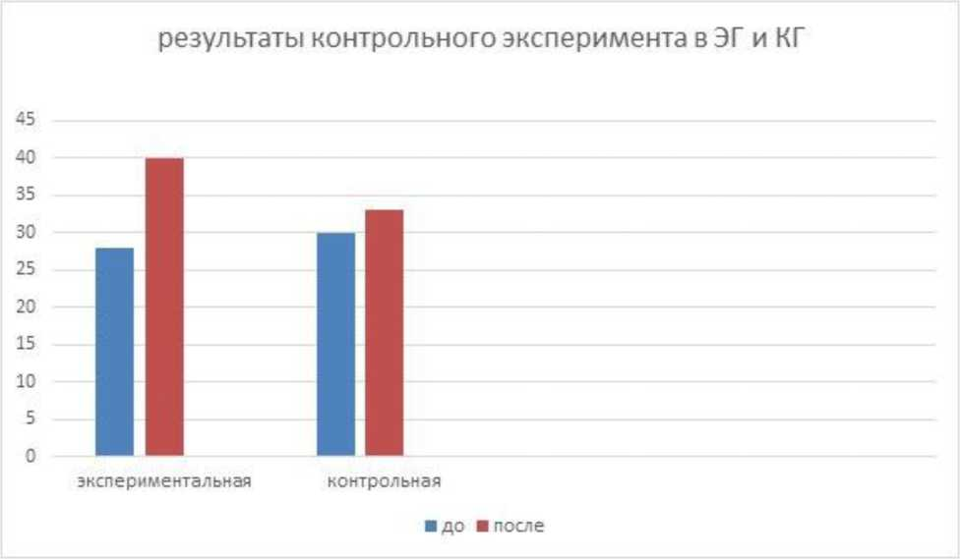

Исходя из результатов приведенных выше сводных таблиц № 6, 7,8, 9, и диаграммы №1 можно наглядно увидеть эффективность нашей логопедической тетради.

Таким образом, исходя, из сравнительного анализа результатов констатирующего и контрольного этапа исследования можно говорить о том, что логопедическая тетрадь для занятий с детьми старшего дошкольного возраста с ОНР III уровня способствует улучшению результатов и повышению общего уровня развития словесно - логического мышления. Помогает детям овладевать такими операциями как обобщение, анализ, синтез, классификация, сравнение и умения делать умозаключения.

Выводы по третьей главе.

Нами была разработана логопедическая тетрадь для занятий с детьми старшего дошкольного возраста с ОНР III уровня. После проведенных занятий у детей экспериментальной группы повысился уровень словесно - логического мышления.

Исходя, из сравнительного анализа результатов констатирующего и контрольного этапа исследования можно говорить о том, что рабочая тетрадь для занятий с детьми старшего дошкольного возраста с ОНР III уровня способствует улучшению результатов и повышению общего уровня развития словесно - логического мышления.

Заключение.

Анализ сложившейся ситуации в настоящее время в системе воспитания и обучения детей дошкольного возраста показал, что количество детей, имеющих отклонения в речевом развитии, неуклонно растет. Эти дети составляют основную группу риска по школьной неуспеваемости, особенно при овладении навыками письма и чтения. Предпосылка для успешного обучения письму и чтению уже формируется в дошкольном возрасте.

Теоретическое изучение литературы показало, что речь и мышление — это неразрывно целое единство. У детей старшего дошкольного возраста с ОНР III уровня недостаточно сформированы навыки обобщения, сравнения, классификации, анализа, синтеза, умения составлять рассказ по картинкам и делать умозаключения.

Цель нашего исследования разработать и апробировать рабочую тетрадь по развитию словесно - логического мышления у детей старшего дошкольного возраста с ОНР III уровня в условиях логопедических занятий. Результаты обследования показали, что у детей старшего дошкольного возраста с ОНР III уровня недостаточно сформированы операции словесно - логического мышления, особенно умения, делать выводы и умозаключения.

Таким образом, выдвинутая гипотеза о том, что рабочая тетрадь является эффективным средством коррекции словесно - логического мышления у детей старшего дошкольного возраста с ОНР III уровня при условии, что она составлена с учетом возрастных особенностей, речевого развития, уровня словесно - логического мышления, ориентирована на развитие речи и мышления в норме подтверждается.

Проведенный эксперимент позволяет утверждать, что наша рабочая

тетрадь помогает развивать и повышать уровень словесно мышления и речи.

логического

Библиографический список:

1. *Агранович, З.Е.* В помощь логопедам и родителям / З.Е.Агранович. - Спб, 2008.
2. *Алексеев, О.Л. Нестерова, Т.В.* Отражение контраста формы объектов младшими школьниками с нарушенным интеллектом в изобразительной, предметно-практической деятельности и речи / О.Л. Алексеев, Т.В. Нестерова. - М, 2007.
3. *Битянова, М.Р., Азарова, Ж.В., Афанасьева, Е.И.,*

*Васильева, Н.Л.* Работа психолога в начальной школе

[Электронный ресурс] // М.Р. Битянова, Ж.В. Азарова, Е.И. Афанасьева, Н.Л Васильева. - М., Совершенство, 2001.

Режим доступа: //bookmix.ru/book.phtml?id=368271

1. *Богдан, Н,Н., Могильная, М.М., редактор Александрова, Л.И.* Специальная психология / Н.Н. Богдан, М.М. Могильная, редактор Л.И. Александрова. - Владивосток: Изд-во ВГУЭС, 2006.
2. *Бодалев, А.А.* Рабочая книга практического психолога / А.А. Бодалев. - М., Изд-во Ин-та Психотерапии, 2006.
3. *Волкова, Л.С.* Логопедия: Учебник для студентов дефектол. фак. пед. Вузов / Л.С. Волкова. - М.: Гуманит. изд. центр ВЛАДОС, 2006.
4. *Выготский, Л.С.* Мышление и речь / [Электронный ресурс] / Л.С. Выготский - М. 2014.- (Университетская библиотека онлайн) - Режим доступа[: http://biblioclub.ru/index.php?page=book view&book id=240335)](http://biblioclub.ru/index.php?page=book_view&book_id=240335).
5. *Выготский, Л.С.* Детская речь / [Электронный ресурс] // Л.С.Выготский. - М., Просвещение,1996. Режим доступа:

http: //pedlib .ru/Books/1/0162/1-0162-1.shtml

1. *Гальперин, П. Я.* Введение в психологию: учебное пособие для вузов / [Электронный ресурс] // П. Я. Гальперин. - М., Высшая школа, 2002. Режим доступа: <http://bookap.info/clasik/galperin_vvedenie_v_psihologiyu/>
2. *Гаркуша, Ю.Ф.* Дети с нарушением речи. Технологии

воспитания и обучения: Метод. Пособие / Ю.Ф. Гаркуша. - М., 2008.

1. *Дьяченко, О.М* Дневник воспитателя: развитие детей

дошкольного возраста / [Электронный ресурс] // О.М.Дъяченко.-М.,2000.

Режим доступа: <http://www.childpsy.ru/lib/books/id/8112.php>

1. *Жукова, Н.С., Мастюкова, Е.М., Филичева, Т.Б.* Преодоление

общего недоразвития речи у дошкольников. Второе издание / [Электронный ресурс] [Электронный ресурс] //Н.С.Жукова, Е.М.Мастюкова,

Т.Б.Филичева. - М., 1990. Режим доступа:

[http://www.studmed.ru/view/zhukova-mastyukova-filicheva-preodolenie- zaderzhki-rechevogo-razvitiya_c2c6a85d186.html](http://www.studmed.ru/view/zhukova-mastyukova-filicheva-preodolenie-zaderzhki-rechevogo-razvitiya_c2c6a85d186.html)

1. *Жукова, Н.С.,* Если ваш ребенок отстает в развитии / Н.С.

Жукова. - М., 2006.

1. *Забрамная, С.Д., Левченко, И.Ю.,* Психолого - педагогическая

диагностика нарушений развития / С.Д. Забрамная, И.Ю. Левченко. - М., 2007

1. *Завалишина, Д.Н.* Практическое мышление: Специфика и

проблемы развития / [Электронный ресурс] // Д.Н Завалишна - М.:2005. - (Университетская библиотека онлайн) - Режим доступа: [http://biblioclub.ru/index.php?page=book view&book id=86456)](http://biblioclub.ru/index.php?page=book_view&book_id=86456)

1. *Исаев, Д.Н.* Психопатология детского возраста /

[Электронный ресурс] // Д.Н. Исаев, - СПб., 2007. -

(Университетская библиотека онлайн). - Режим доступа:

<http://biblioclub.ru/index.php?page=book_view&book_id=104919>.

1. *Калягин, В.А.* Логопсихология: учеб. пособие для студ. высш.

учеб. Заведений / В.А. Калягин. - М., 2006 .

1. *Коломинский, Я.Л., Панько, Е.А., Игумнов, С.А.,* Психическое

развитие детей в норме и патологии: психологическая диагностика, профилактика и коррекция, /[Электронный ресурс] // Я.Л. Коломинский,

Е.А. Панько, С.А. Игумнов.- Спб., 2004. Режим доступа: <http://www.studfiles.ru/preview/399175/>

1. *Котова, А.Ю.* Рассуждая логически / А.Ю. Котова. - М., 2007.
2. *Кучинский, Г.М.* Диалог и мышление / [Электронный ресурс]

// Г.М.Кучинский. - Минск, 1983. Режим доступа: [http://www.psyoffice.ru/6- 1095-obschenie-i-myshlenie.htm](http://www.psyoffice.ru/6-1095-obschenie-i-myshlenie.htm).

1. *Лебединский, В.В*. Нарушение психического развития у детей

/ В.В. Лебединский . - М., 2006.

1. *Леонтьев, А.А.* Язык, речь, речевая деятельность

/[Электронный ресурс] // А.А. Леонтьев.- М.,1985. Режим доступа: <http://pedlib.rU/Books/4/0285/4-0285-1.shtml>

1. *Лысанова, Н.Ф.* Возрастная анатомия, физиология и школьная

гигиена. учеб. Пособие / Н.Ф. Лысанова. - Новосибирск, 2009.

1. [*Луковцева, А. К.*](http://www.directmedia.ru/author_2921_lukovtseva_a_k_/) Психология и педагогика / А.К. Луковцева. -

М.,2008.

1. *Люблинская, А. А.* Воспитателю о развитии ребенка /

[Электронный ресурс]// А.А.Люблинская. - М., 1972. Режим доступа:

[http://www.studmed.ru/lyublinskaya-aa-vospitatelyu-o-razvitii- rebenka_a5c83c480ab.html](http://www.studmed.ru/lyublinskaya-aa-vospitatelyu-o-razvitii-rebenka_a5c83c480ab.html)

1. *Марцинковская, Т.Д.* Детская практическая психология

/[Электронный ресурс] // Т.Д. Марцинковская.-М.,2000. Режим

доступа: <http://www.iprbookshop.ru/19273.html>

1. *Немов, Р.С.* Психология: общие основы психологии, /

[Электронный ресурс] // Р.С. Немов - М.: 2003.- (ЭБС «IPRbooks») - Режим доступа<http://www.iprbookshop.ru/14187.html>(по паролю).

1. *Ожегов, С. И*. , *Шведова, Н.Ю.,* Толковый словарь русского

языка: 80 000 слов и фразеологических выражений / С. И. Ожегов, Н.Ю. Шведова. - М., 2010.

1. [*Петере, В.А.* Шпаргалка по психологии и педагогике / В.А.](http://www.alleng.ru/d/psy/psy061.htm)

[Петере. - М., 2006.](http://www.alleng.ru/d/psy/psy061.htm)

1. *Пиаже, Ж.Ж.* Речь и мышление / [Электронный ресурс] //

Ж.Ж. Пиаже. - М., 2008. - (Университетская библиотека онлайн) - Режим

доступа: <http://biblioclub.ru/index.php?page=book_view&book_id=228282>.

1. *Поваляева, М.А.* Справочник логопеда / М.А. Поваляева. -

Ростов-на-Дону, 2007.

1. *Романова, Е.С.* Психодиагностика: учебное пособие для вузов

/ Е.С. Романова . - М., 2011.

1. *Рубинштейн, С.Я.* Экспериментальные методики

патопсихологии и опыт применения их в клинике. Материалы Всероссийской юбилейной научно-практической конференции / С.Я. Рубинштейн. - М., 2011.

1. *Рыбалко, Е.Ф*. Возрастная и дифференциальная психология

/[Электронный ресурс] // Е.Ф. Рыбалко - СПб., 1991. Режим

доступа: <http://pedlib.ru/Books/1/0241/1-0241> - 1.shtml

1. *Селиверстов, В. И.* Детская логопсихология: учебное пособие

для вузов / В.И. Селиверстов. - М., 2008.

1. *Семаго, Н.Я.* Типология отклоняющегося развития.

Недостаточное развитие / [Электронный ресурс] // Н.Я. Семаго.- М., 2011. - (ЭБС«IPRbooks»). - Режим доступа:<http://www.iprbookshop.ru/19364>(по паролю).

1. *Соботович, Е.Ф.* Речевое недоразвитие у детей и пути его

коррекции / [Электронный ресурс] // Е.Ф.Соботович. - М., 2003.

Режим доступа: <http://pedlib.rU/Books/2/0208/2-0208-1.shtml>

1. *Смирнова, Л.Н.* Логопедия в детском саду / [Электронный

ресурс] // Л.Н.Смирнова. - М., 2004. Режим доступа:

http: //mir.zavantag. com/pravo/812602/index.html

1. *Стребелева, Е.А.* Формирование мышления у детей с

отклонениями в развитии /[Электронный ресурс] // Е.А. Стребелева. - М., 2010. -(Университетская библиотека онлайн) - Режим

доступа:http://biblюclub.ш/mdex.php?page=book_view&book_id=55806 (по

паролю)

1. *Ткаченко, Т.А.* Учим говорить правильно. Система коррекции

ОНР у детей 6-ти лет / Т.А. Ткаченко. - М., 2007.

1. *Ушакова, О.С*. Методика развития речи детей дошкольного

возраста / [Электронный ресурс] // О.С.Ушакова. - М., 2004.

Режим доступа: <http://pedlib.rU/Books/5/0220/5-0220-1.shtml>

1. *Филичева, Т.Б.* Дети с ОНР. Воспитание и обучение / Т.Б.

Филичева. - М., 2006.

1. *Филичева, Т.Б., Чиркина, Г.Ф.* Коррекционное обучение и

воспитание детей пятилетнего возраста с ОНР / [Электронный ресурс] // Т.Б.Филичева, Г.В.Чиркина.- М., 1991.Режим доступа:

<http://pedlib.rU/Books/2/0050/2-0050-1.shtml>

1. *Хватцев, М.Е.* Логопедия. Книга 1 / М.Е. Хватцев - М.:2009

[Электронный ресурс] // (ЭБС «IPRbooks»).- Режим доступа:

<http://www.iprbookshop.ru/18488>( по паролю)

1. *Хватцев, М.Е.* Логопедия. Книга 2 / М.Е. Хватцев М.: 2009

[Электронный ресурс] // (ЭБС «IPRbooks»). - Режим доступа: [http: //www.iprbookshop .ru/18489](http://www.iprbookshop.ru/18489) (по паролю)

1. *Чернова, В.И., Тарасов, М.А., Надтока, М.В*. Формирование

элементарных математических представлений у детей с речевыми нарушениями / В.И. Чернова, М.А. Тарасов, М.В. Надтока. - Хабаровск, 2006.

1. *Чиркина, Г.В.* Основы логопедической работы с детьми: учеб.

пособие для логопедов, воспитателей дет. садов, учителей нач. классов, студентов пед. училищ. / [Электронный ресурс] // Г. В. Чиркина. - М., 2003.

Режим доступа: [http://www.studmed.ru/chirkina-gv-osnovy-logopedicheskoy- raboty-s-detmi_7629b054d1d.html](http://www.studmed.ru/chirkina-gv-osnovy-logopedicheskoy-raboty-s-detmi_7629b054d1d.html)

1. *Шашкина, Г.Р.* Логопедическая работа с дошкольниками:

Учеб. Пособие для студ. высш. пед. учеб. Заведений /[Электронный ресурс] // Г.Р.Шашкина .- М., 2003.Режим доступа:

<http://pedlib.rU/Books/1/0388/index.shml>

1. *Эльконин, Д.Б.* Введение в психологию развития /

[Электронный ресурс]// Д.Б.Эльконин. - М., 1994.Режим доступа:

<http://psychlib.ru/mgppu/EVp-1994/EVP-001> .HTM

1. *Эльконин , Д.*Б Психическое развитие в детских возрастах /

Д.Б.Эльконин . - М., 2006.

Приложение

Приложение 1

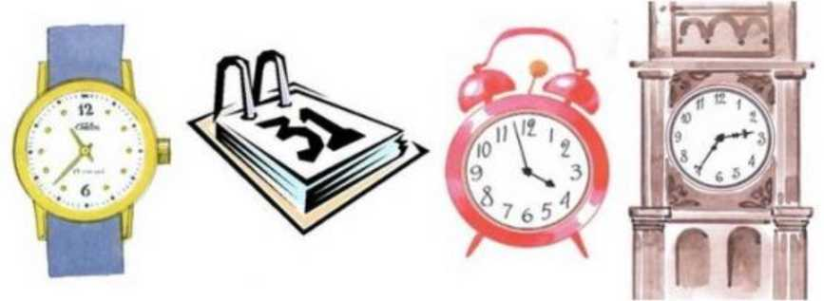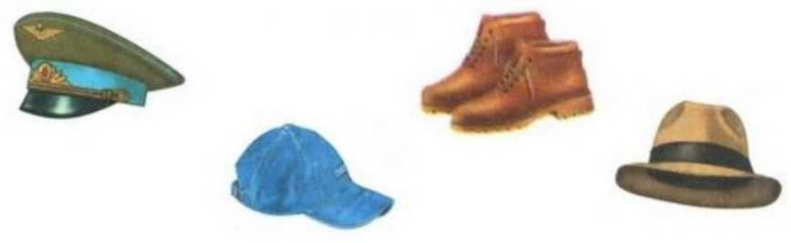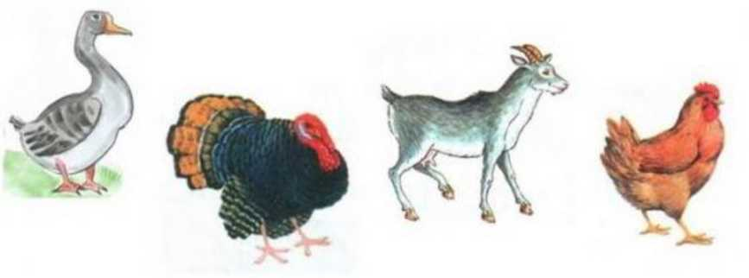

Приложение 2

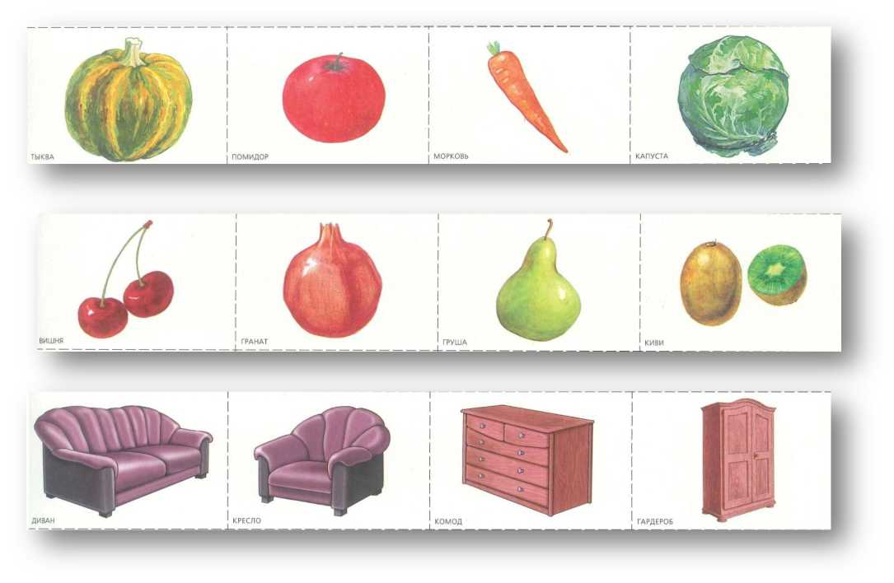

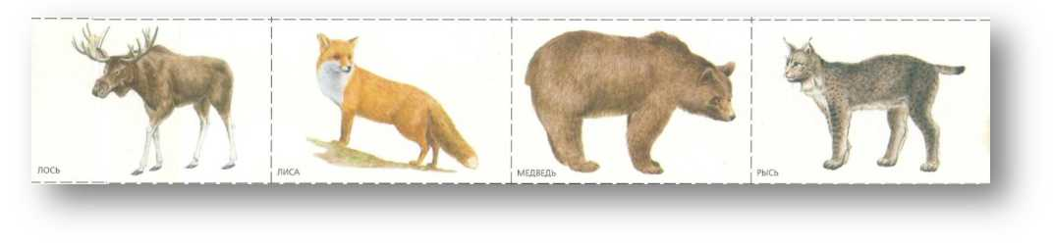

Приложение 3

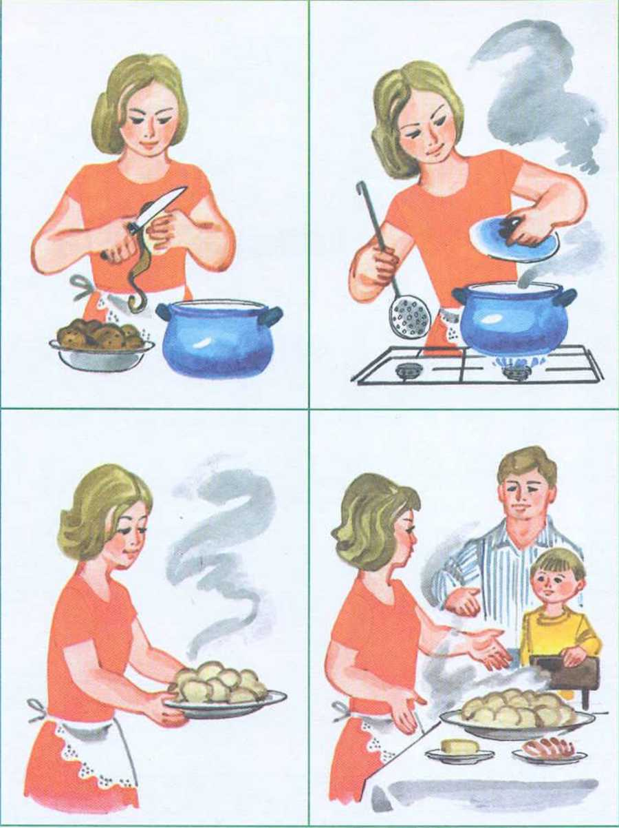

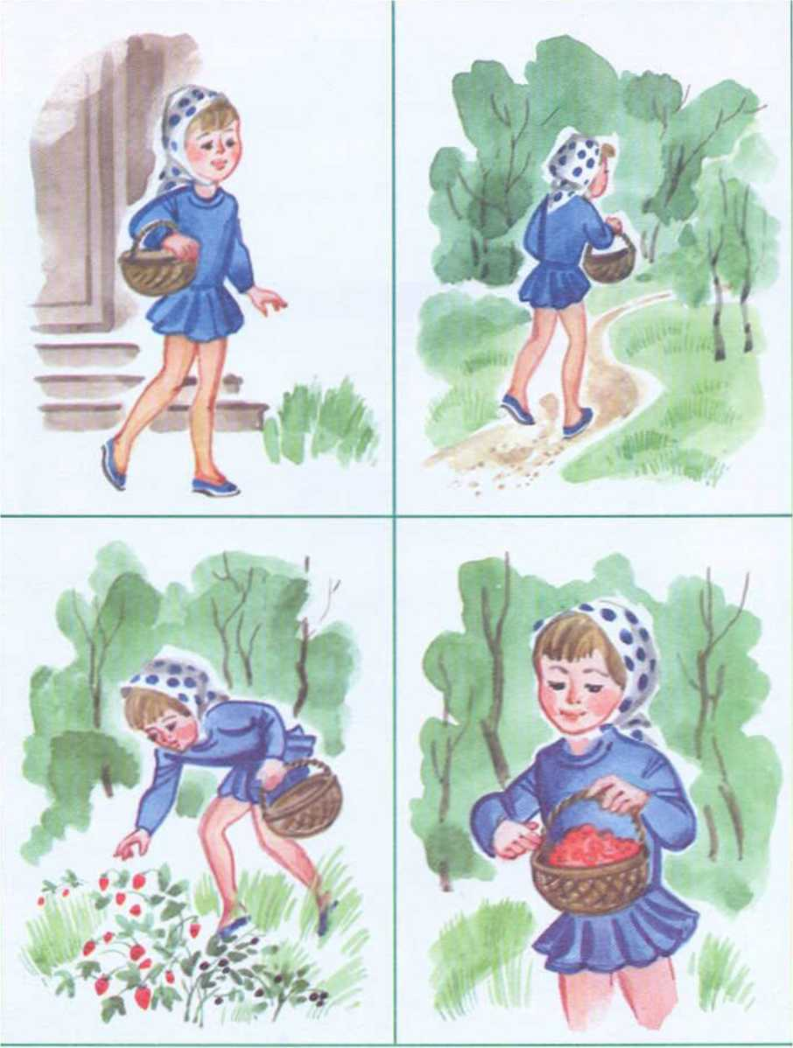

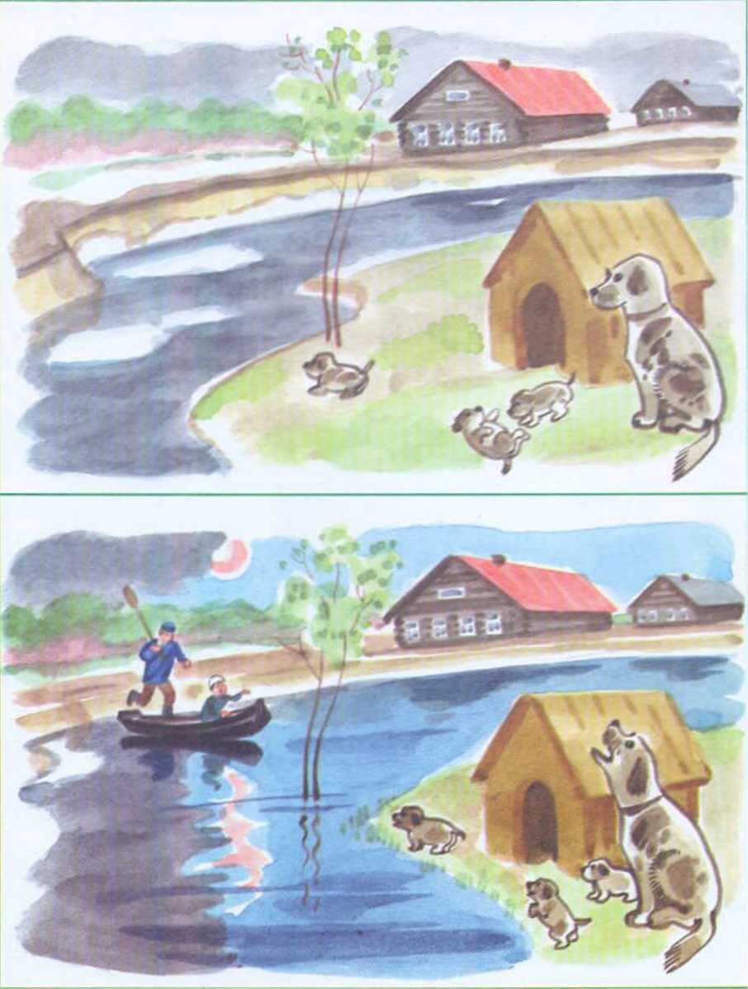

□л

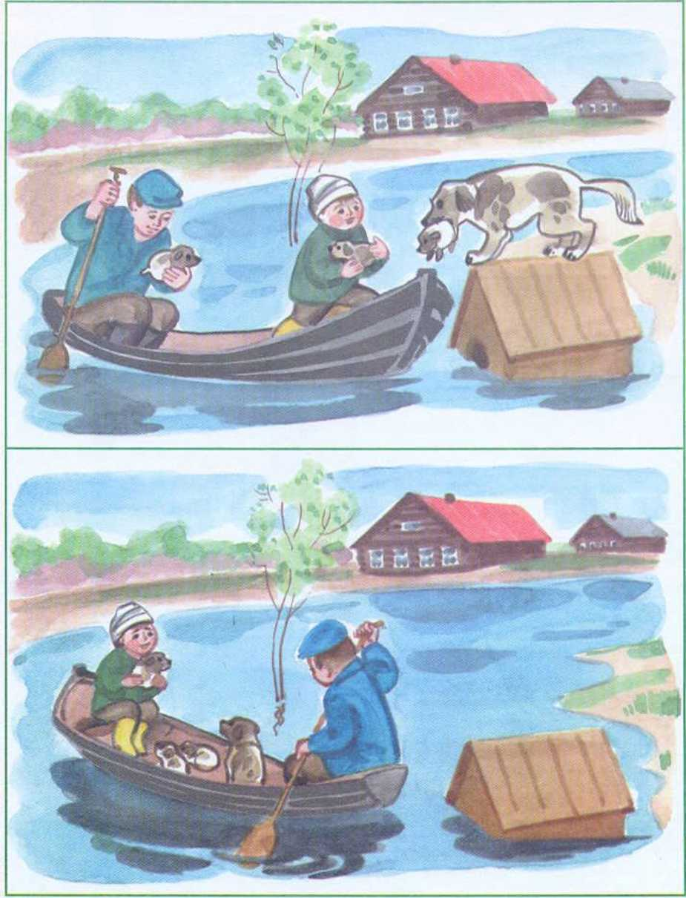

Приложение 4

**Рабочая тетрадь для занятий с детьми старшего  
дошкольного возраста**

с ОНР III уровня.

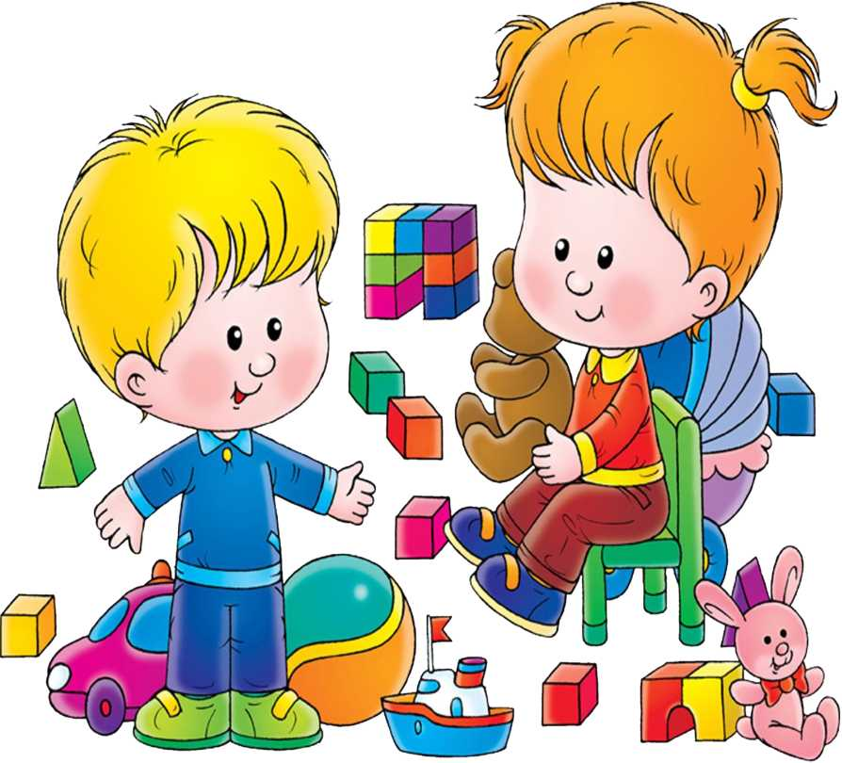

Пермь

2016

**Пояснительная записка**

Уважаемые логопеды, воспитатели и родители!

Перед вами рабочая тетрадь для занятий с детьми 5-6 лет с ОНР III уровня, которая поможет улучшить речь, память, внимание, мышления, а также восприятие.

Данная рабочая тетрадь разработана на основе программного материала, предложенного Филичевой Т.Б. и Чиркиной Г.С. «Подготовка к школе детей с общим недоразвитием речи в условиях специального детского сада» часть I Первый год обучения (старшая группа). Задание по темам рассчитаны на 3 период - апрель, май, июнь. Части речи для обогащения словаря взяты с программы Н. В. Нищевой «Программа коррекционно - развивающей работы в логопедической группы детского сада для детей с общим недоразвитием речи с 4 до 7 лет»

Материал, собранный в нашей тетради, предполагает совместную работу ребенка и взрослого (логопеда, воспитателя, родителя). Имеются задания по развитию речи и операций словесно - логического мышления.

В тетради представлено шесть тем:

* «Весна»;
* «Лето»;
* «Сад - огород»;
* «Профессии»;
* «Мебель»;
* «Транспорт».

Каждую тема имеет следующую структуру: J Лексический материал.

J Задание на обобщение (№1).

J Задание на сравнение (№2).

J Задание на классификацию (№3).

J Задание на анализ (№4).

J Задание на синтез (№5).

J Задание на умозаключение (№6).

Данная тетрадь является частью логопедической работы на занятиях. За одно занятие желательно отрабатывать по одному заданию.

Тетрадь состоит из 41 страницы. Задания систематизированы и разделены по степени сложности, от самой легкой операции словесно - логического мышления - обобщения, до самой сложной - умозаключения. Занятие длится 15 минут. Занятия с ребенком необходимо проводить систематически, не реже трех раз в неделю, закрепляя изученный материал в повседневной жизни. Перед началом занятия создайте у ребенка положительный эмоциональный настрой, по окончании обязательно похвалите за старание. Добивайтесь того, чтобы ребенок четко и внятно произносил звуки в предложенных заданиях, самостоятельно называя картинки или повторяя слова за взрослым. Желательно заниматься индивидуально с каждым ребёнком, это даёт возможность наблюдать, что ребёнок самостоятельно выполняет задание, опираясь на собственные знания и умения.

Лексическая тема: «Весна».

*Лексический словарь по теме: весна, оттепель, солнце, облако, сосулька, капель, проталина, ручей, лужа, пугало, ледоход, льдина, снегопад, почка, мать- и-мачеха, подснежник, верба, гнездо, пахота, сев, белка, дупло, скакать, таять, капать, течь, вить, летать, плавать, пахать, сеять, сажать, растить, регулировать, охранять, прилетать, выводить, теплый, веселый, быстрый, вчера, сегодня, раньше.*

**Задание №1**. Как, ты, думаешь какое это время года? Объясни. Что ещё ты знаешь о весне?

*Цель:* Обобщение знаний детей по теме «Весна». (Мыслительная операция - обобщение).

*Инструкция:* посмотри внимательно на каждую картинку. Объясни, какое время года изображено.

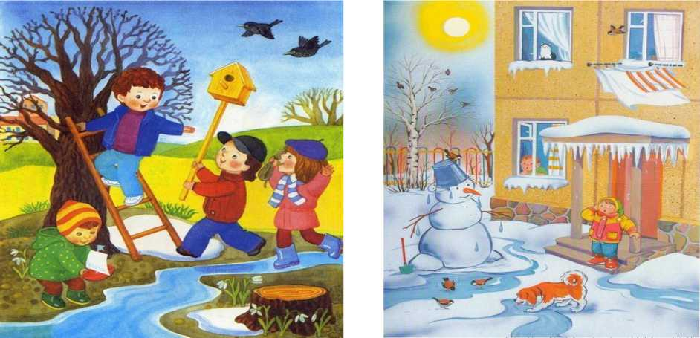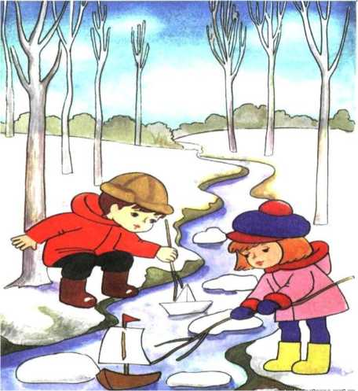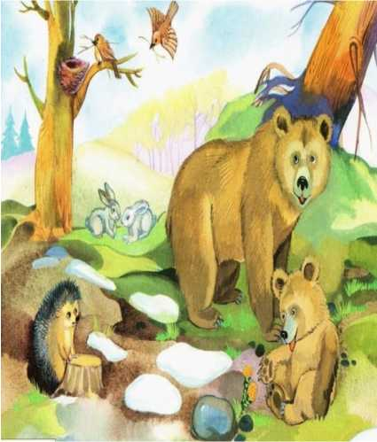

*Задание № 2.* Нарисуй нужное количество предметов.

*Цель:* Умение сравнивать по количеству предметов. Закрепление навыков порядкового счёта. (Мыслительная операция - сравнение).

*Инструкция:* сосчитай подснежники в левом столбике таблицы № 1. Нарисуй справа больше подснежников, чем слева.

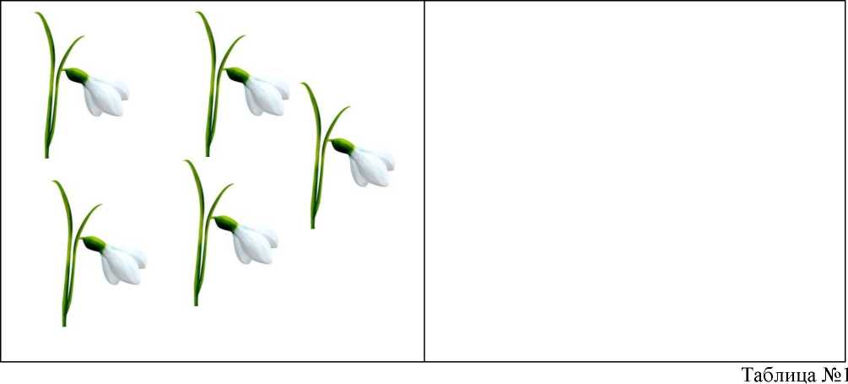

*Инструкция:* сосчитай кораблики в левом столбике таблицы №2. Нарисуй справа меньше корабликов, чем слева.

Таблица №2.



*Задание №3.* Найди картинку, на которой изображена весна. Обведи её.

Объясни свой выбор.

*Цель:* Умение различать времена года. (Мыслительная операция - классификация).

*Инструкция:* посмотри внимательно на все картинки. Обведи ту, на которой изображена весна. Объясни.

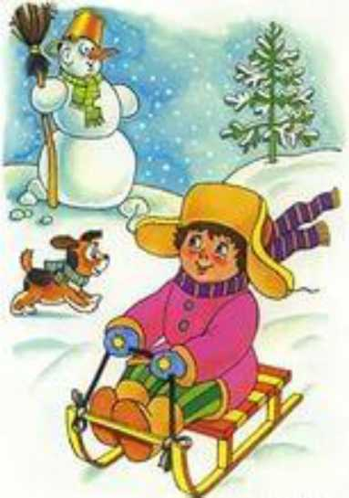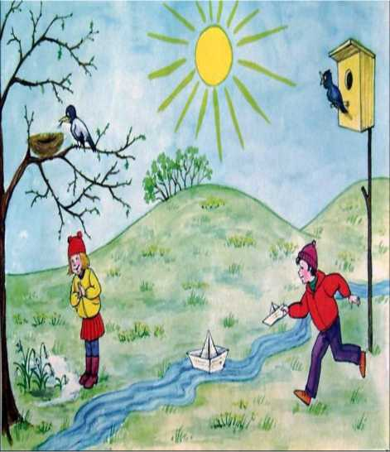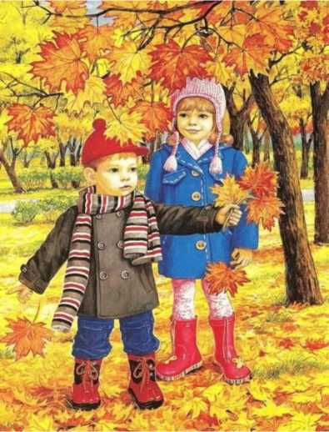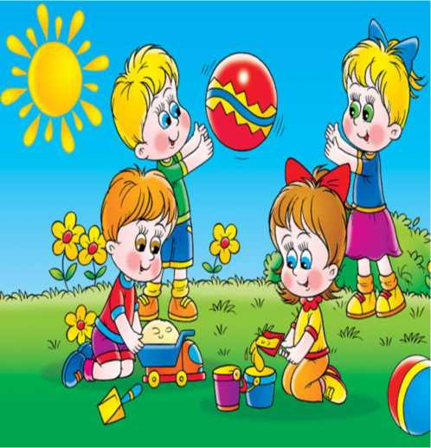

*Задание № 4.* Определи, какая картинка лишняя. Докажи почему и раскрась её. *Цель:* умение анализировать времена года и выделять общие признаки.

(Мыслительная операция - анализ)

*Инструкция:* внимательно посмотри на картинки. Объясни, какая картинка лишняя. Раскрась эту картинку.

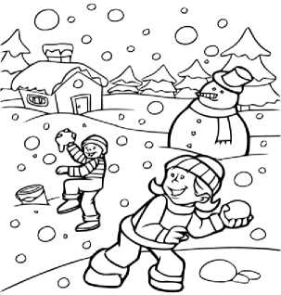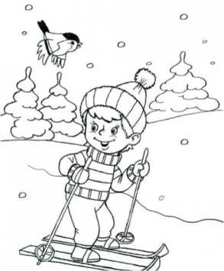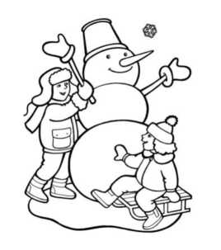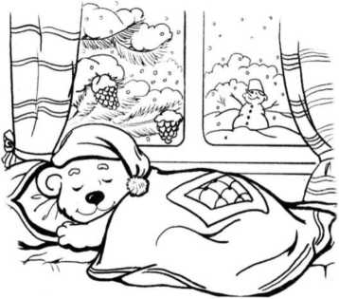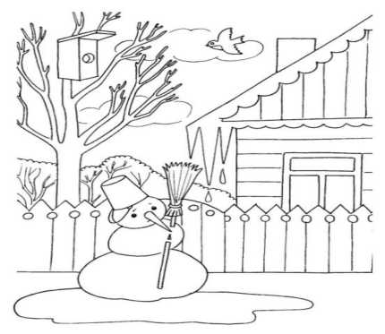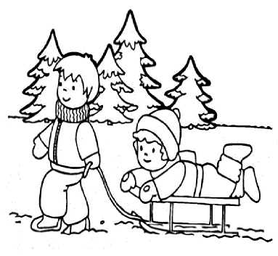

*Задание № 5.* Найди выделенные фрагменты на целой картинке и раскрась их.

*Цель:* развитие приема синтеза через анализ предложенной картинки. (Мыслительная операция - синтез).

*Инструкция:* посмотри внимательно на выделенные фрагменты. Найди их в целой картинке и раскрась.

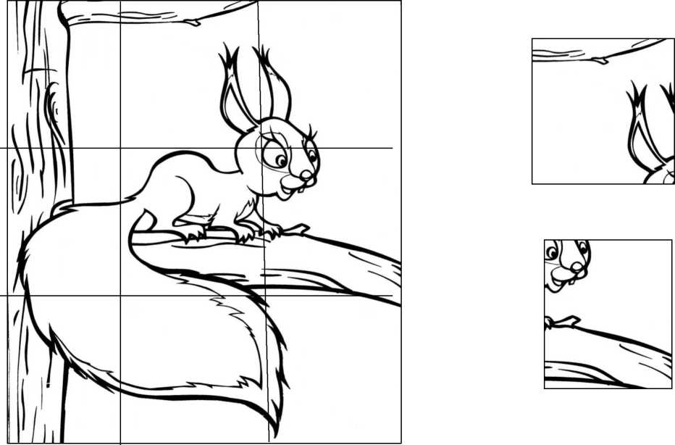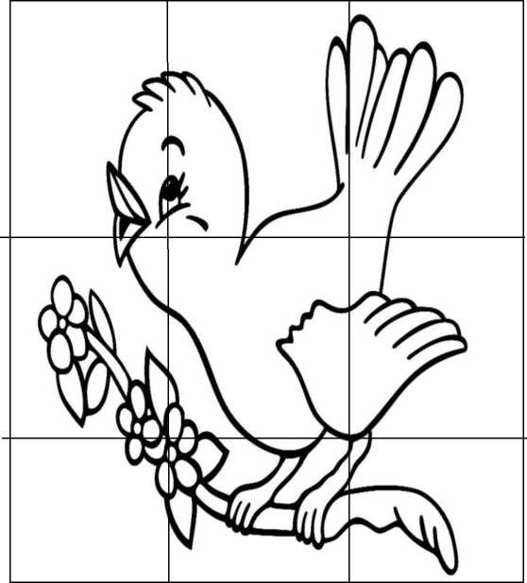

*Задание № 6*: Составь подробный рассказ по картинкам.

*Цель:* умение устанавливать последовательность событий и делать выводы. (Мыслительная операция - умозаключение).

*Инструкция:* посмотри внимательно на картинки. Определи, что было сначала, а что потом. Составь рассказ по сюжетным картинкам.



Лексическая тема: «Лето».

*Лексический словарь по теме: лето, жара, солнце, солнцепек, пляж, загар, купание, отдых, гроза, радуга, молния, жаркий, прохладный, холодный, теплый, дождливый, солнечный, радостный, отдыхать, загорать, купаться, играть, кататься, ходить, ездить, летать.*

*Задание №1.* Как, ты, считаешь, какое это время года? Объясни. Что ещё бывает только летом?

*Цель:* Обобщение знаний детей по теме «Лето». (Мыслительная операция - обобщение).

*Инструкция:* посмотри внимательно на каждую картинку. Объясни, какое время года изображено.

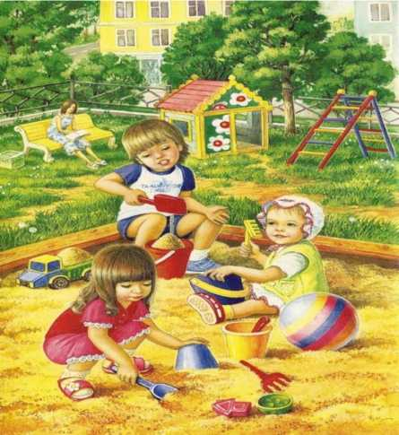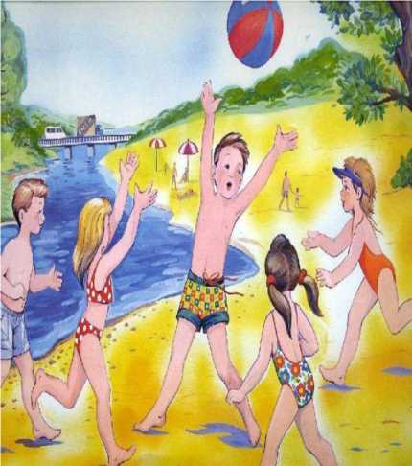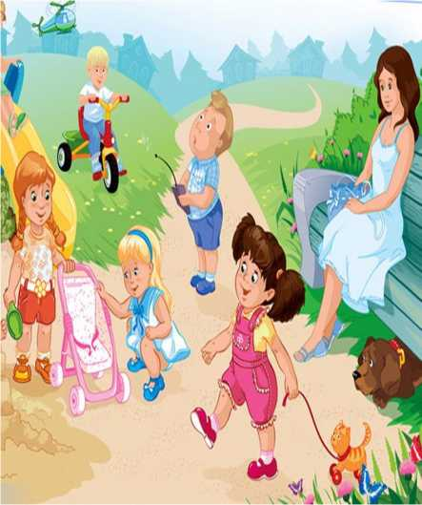

*Задание № 2.* Сосчитай предметы слева и справа. Раскрась предметы в тех квадратах, где их больше.

*Цель:* Умение сравнивать по количеству предметов. Закрепление навыков порядкового счёта. (Мыслительная операция - сравнение).

*Инструкция:* посмотри и сосчитай цветочки в обоих квадратах. Раскрась цветочки в том квадрате, где их больше.

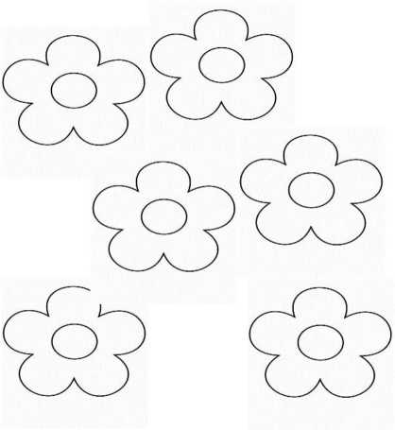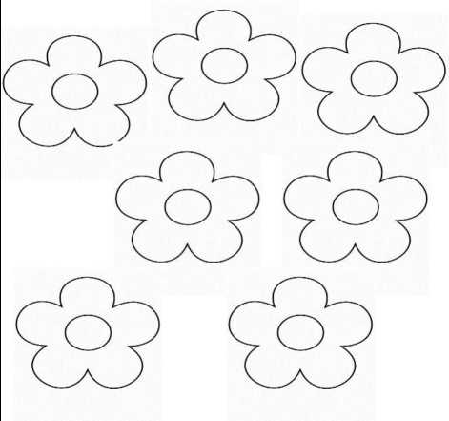

*Инструкция:* посмотри и сосчитай мячики в обоих квадратах. Раскрась мячики в том квадрате, где их больше.

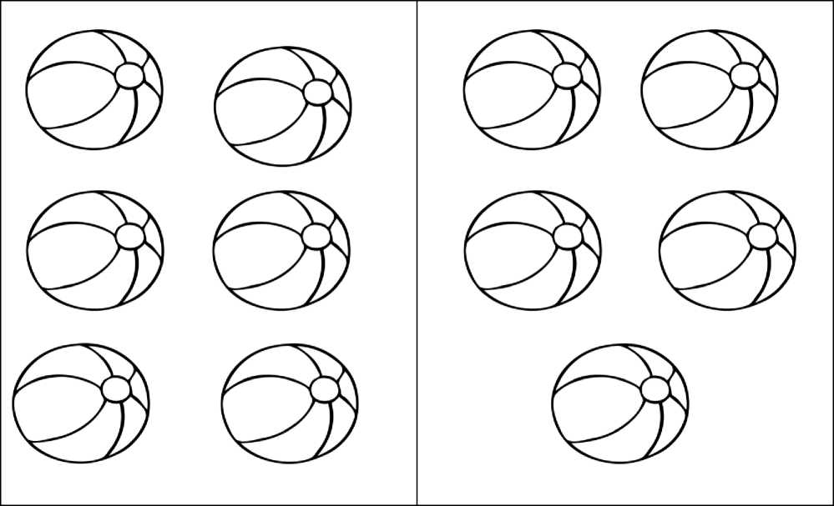

*Задание №3.* Найди пару каждому предмету. Соедини их стрелкой. Объясни. *Цель*: умение находить предметы одного вида. (Мыслительная операция - классификация).

*Инструкция:* посмотри внимательно на предметы. Найди пару каждому предмету и соедини их, при помощи стрелок. Объясни свой выбор.

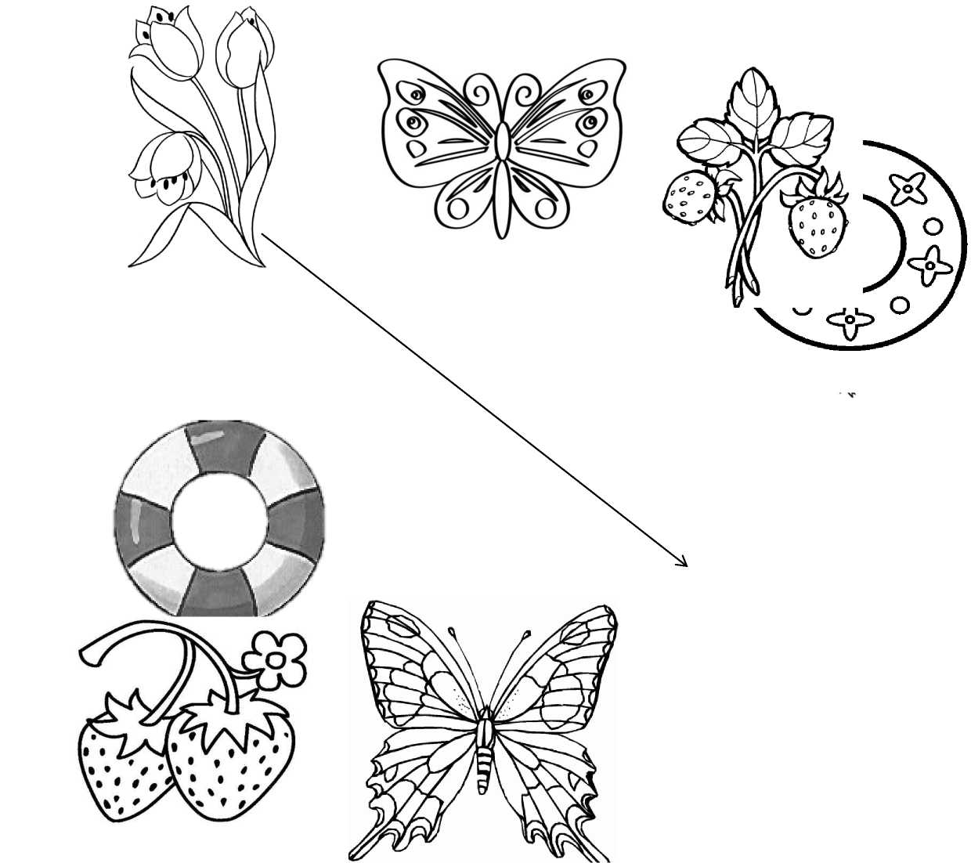

*Задание №4.* Закрась геометрические фигуры снизу, из которых составлена птица.

*Цель:* умение разделять целое на составные части. (Мыслительная операция - анализ).

*Инструкция:* Посмотри внимательно, из каких геометрических фигур состоит птица. Найди эти фигуры снизу и раскрась.

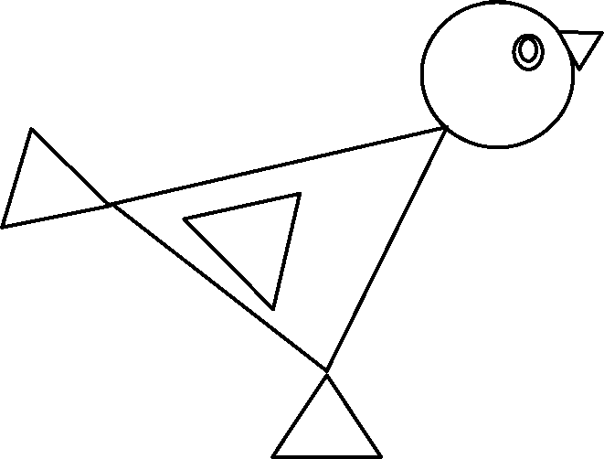

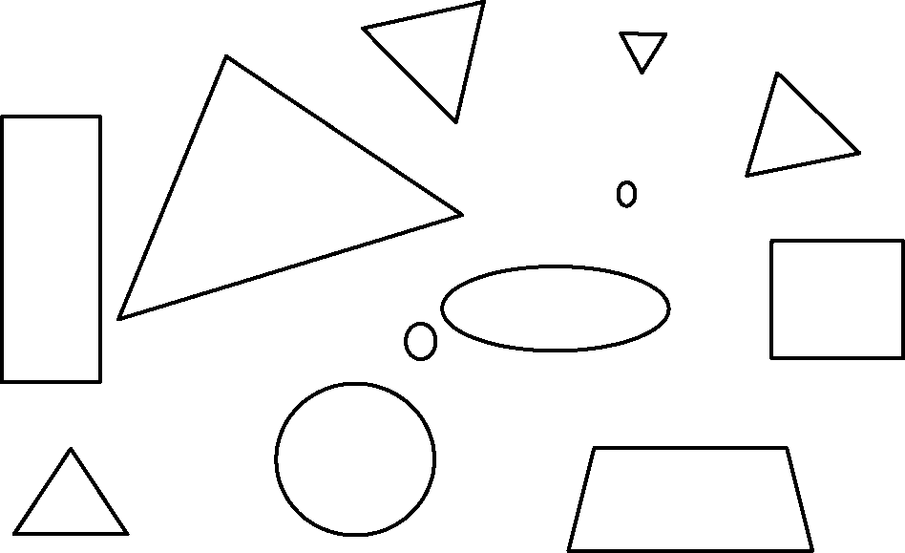

*Задание №5.* Найди предмет, который составлен из геометрических фигур в рамочке. Докажи свой выбор.

*Цель:* умение соединять раздельные фигуры в целое. (Мыслительная операция - синтез).

*Инструкция:* Посмотри внимательно на геометрические фигуры в рамочке. Какой из предметов ниже, составлен из этих геометрических фигур? Докажи свой выбор.

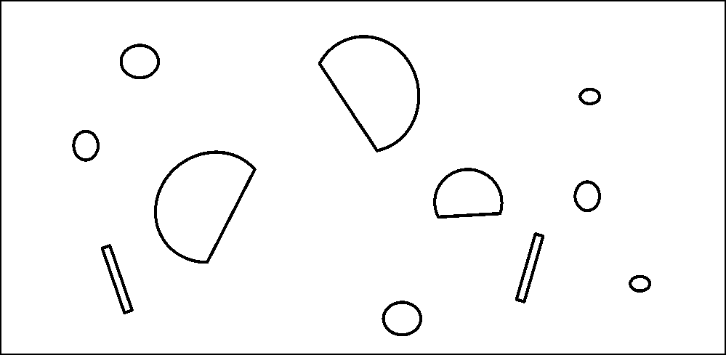

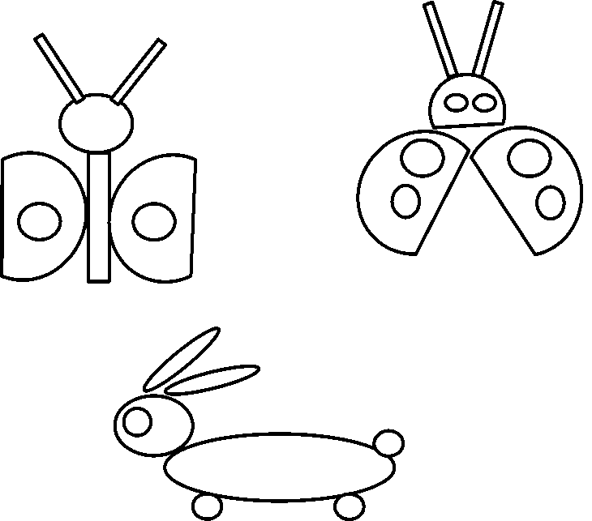

*Задание №6.* Подбери смысловые пары. Соедини их линией. Объясни свой выбор.

*Цель:* умение подбирать пары по смыслу и делать выводы. (Мыслительная операция - умозаключение)

*Инструкция:* Посмотри внимательно на картинки в рамочке. Найди пару каждому предмету. Соедини их линией. Объясни.

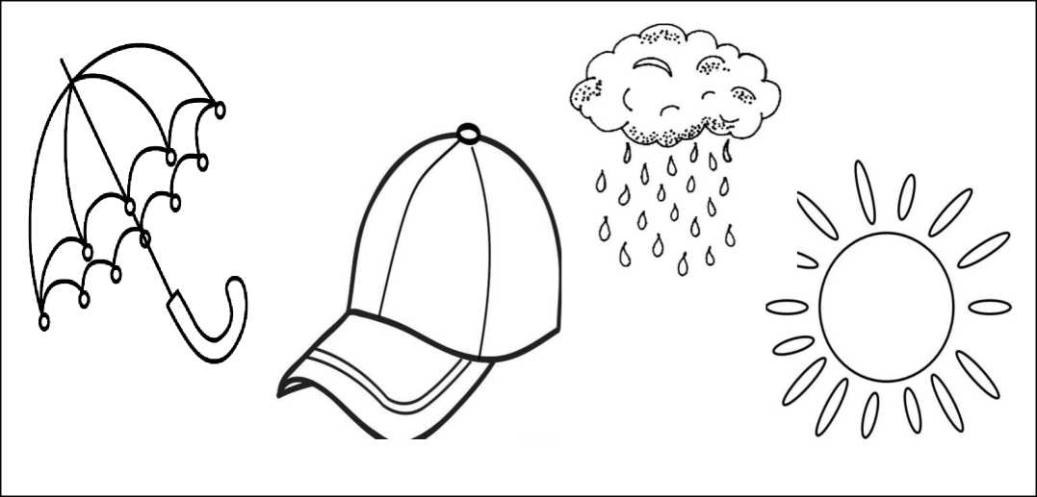

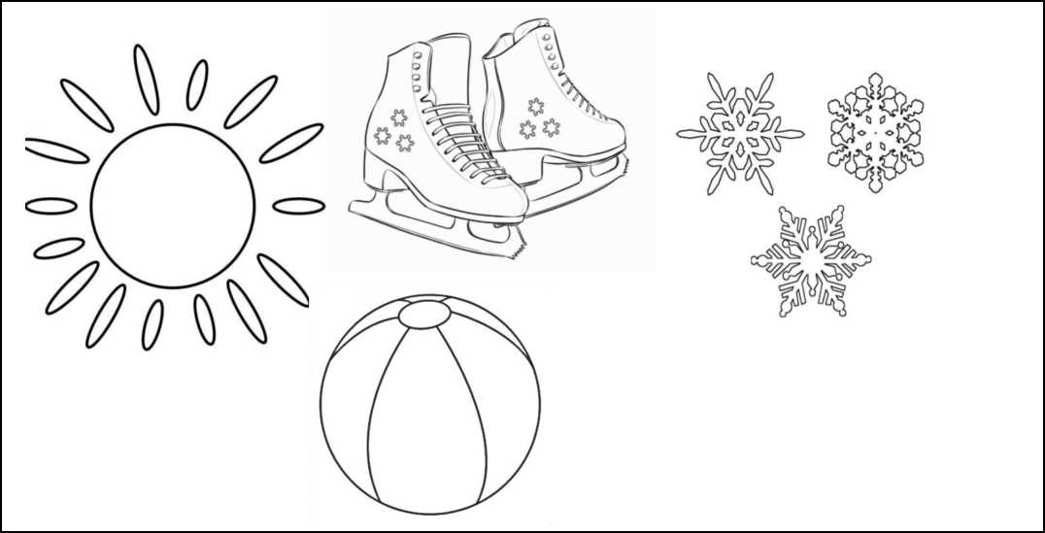

Лексическая тема: «Сад - огород».

*Лексический словарь по теме: овощи, помидор, огурец, лук, морковь, капуста, свекла, картофель, тыква, редис, бобы, горох, укроп, петрушка, огород, грядка, фрукты, яблоко, груша, слива, лимон, апельсин, мандарин, ананас, банан, сад, дерево. ягода, земляника, малина, черника, клюква, клубника, смородина, крыжовник, спелый, сочный, вкусный, сахарный, ароматный, гладкий, красный, желтый, оранжевый, коричневый, синий, фиолетовый, сладкая, кислая, мягкая, душистая, зреть, собирать, убирать, заготавливать, расти, поливать, копать, полоть, сажать, сеять, удобрять, срывать, выращивать, цвести, плодоносить, прятаться, висеть, заготавливать, вкусно, сладко, кисло.*

*Задание №1.* Назови, одним словом.

*Цель:* обобщение знаний по теме: « Фрукты», «Овощи», «Ягоды». (Мыслительная операция - обобщение).

*Инструкция:* посмотри внимательно на предметы. Как можно назвать их, одним словом? Какие ещё фрукты ты знаешь? А где они растут?

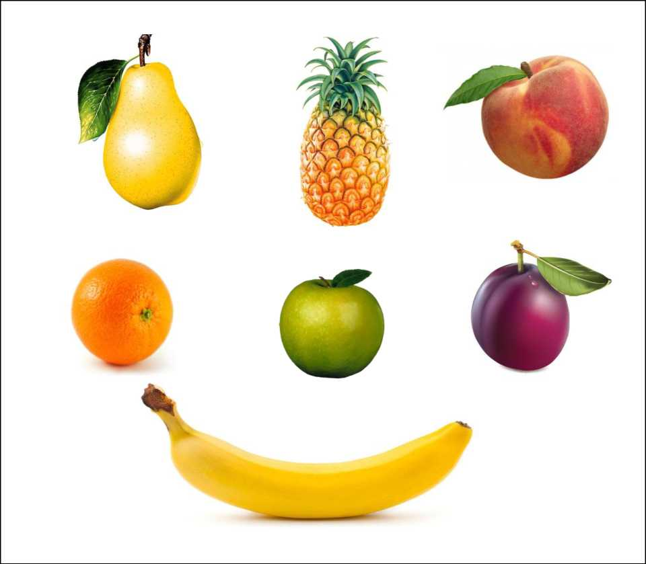

*Инструкция:* Посмотри на картинки, назови, одним словом. Какие ещё овощи ты знаешь? А где растут овощи?

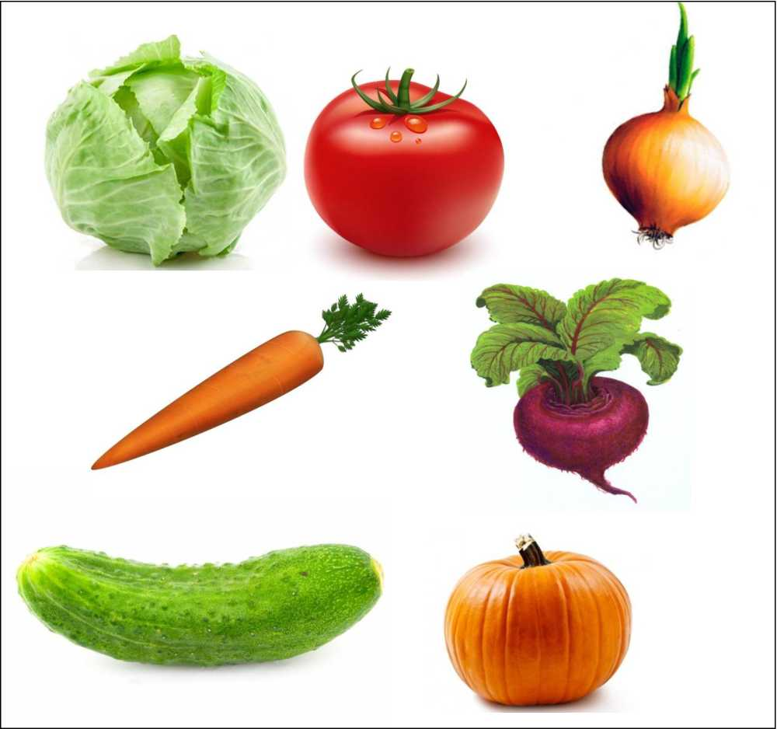

*Инструкция:* посмотри на картинки, назови, одним словом. Какие ещё ягоды ты знаешь? А где растут ягоды?

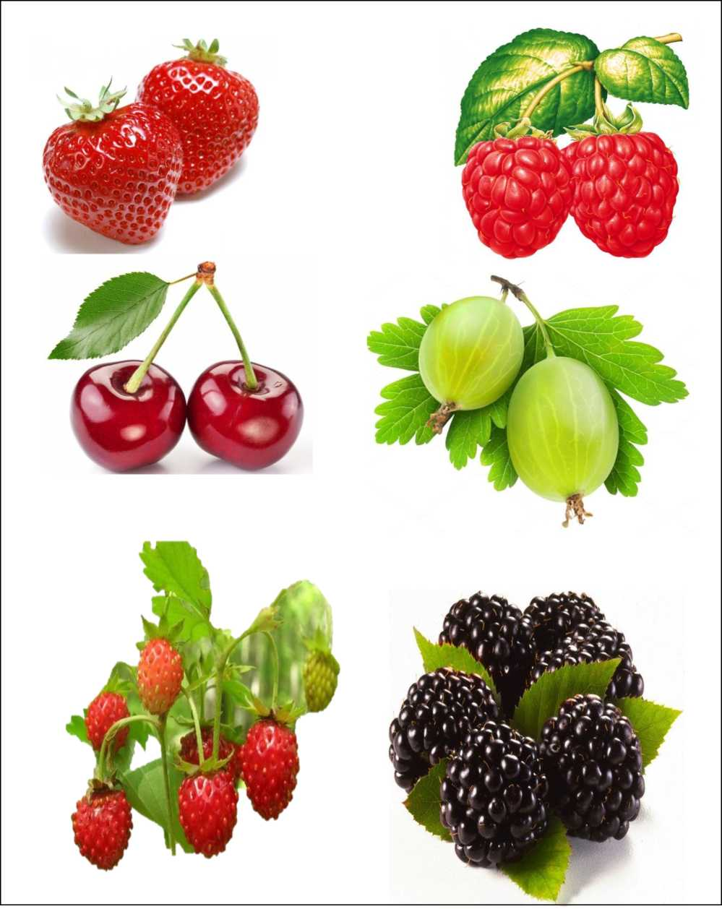

*Задание №2.* Разложи при помощи стрелок маленькие яблоки в маленькое ведро, а большие - в большое.

*Цель:* умение сравнивать предметы по величине. (Мыслительная операция - сравнение).

*Инструкция:* посмотри внимательно на картинки. Большие яблоки при помощи стрелок положи в большое ведро, а маленькие яблоки в маленькое ведро.

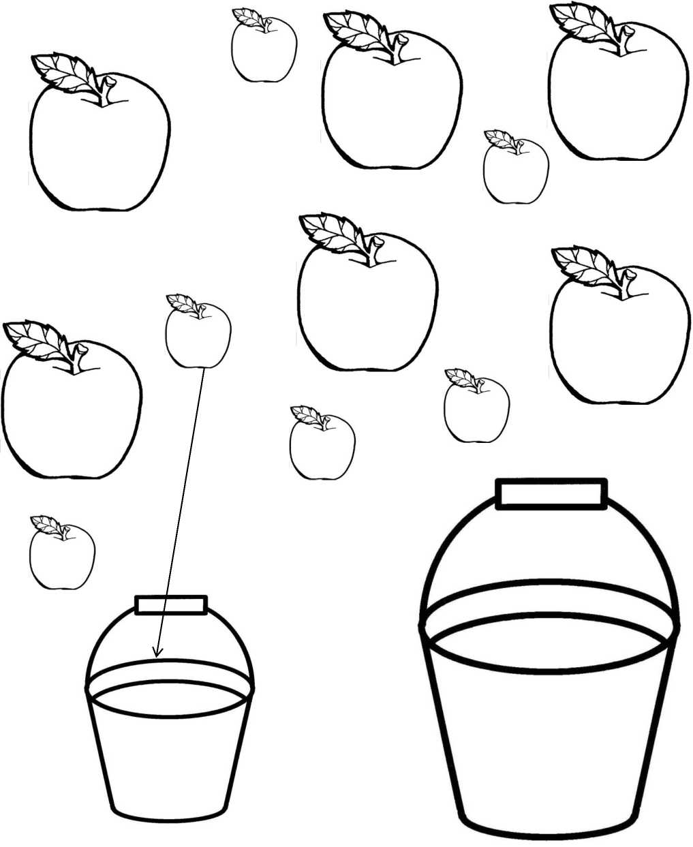

*Задание № 3.* Назови что изображено на картинке. Разложи при помощи стрелок ягоды в ящик слева, а фрукты в ящик справа. Объясни свой выбор. *Цель:* умение делить предметы по группам. (Мыслительная операция - классификация).

*Инструкция:* посмотри внимательно на картинки. Назови изображенные предметы. При помощи стрелок, ягоды положи в ящик слева, а фрукты в ящик справа. Объясни свой выбор.

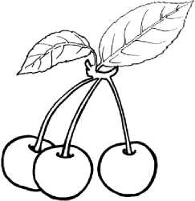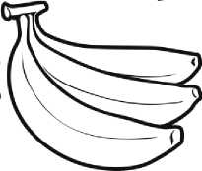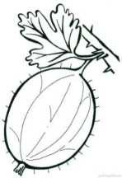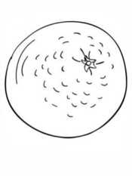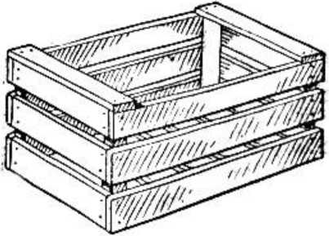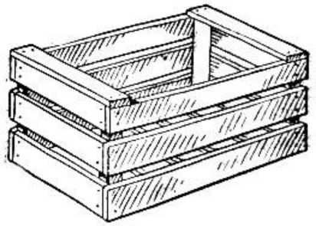

*Задание № 4*: Найди лишнее и обведи красным карандашом. Почему ты так считаешь?

*Цель:* умение анализировать предметы. (Мыслительная операция - анализ). *Инструкция:* назови, что изображено на картинке. Найди лишнее и обведи красным карандашом. Докажи свой выбор.

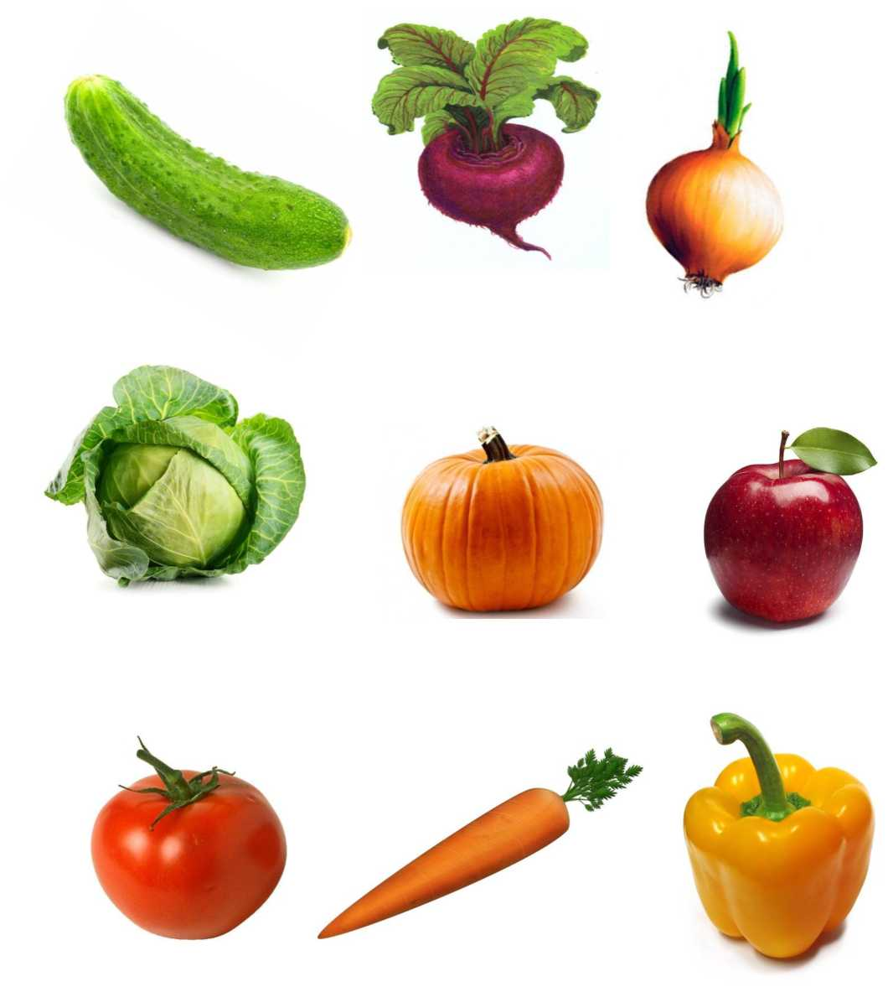

*Задание №5.* Нарисуй недостающий предмет в пустом квадрате. Объясни.

*Цель*: умение выявлять закономерность. (Мыслительная операция - синтез). *Инструкция:* посмотри внимательно на картинки, изображенные в квадрате. Нарисуй недостающий предмет в пустом квадрате. Объясни.

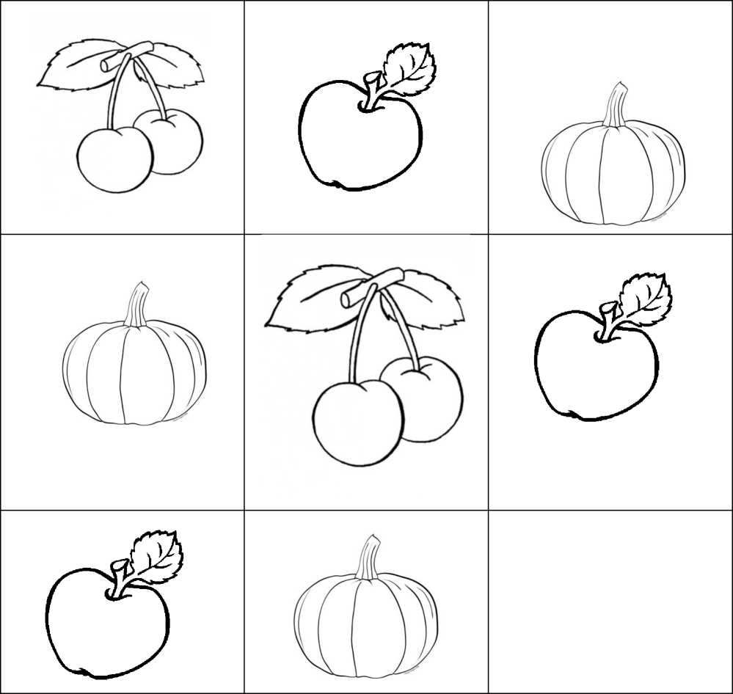

*Задание №6.* Послушай внимательно и ответь на вопросы.

*Цель:* умение решать логические задачи, находить смысловые ошибки в тексте. (Мыслительная операция - умозаключение).

*Инструкция:* Послушай внимательно и ответь на вопросы.

Дети в саду собирали яблоки. У мальчиков были большие красные вёдра без дна. У девочек - маленькие зеленые. Кто больше соберёт яблок?

Груша тяжелее, чем яблоко, а яблоко тяжелее персика. Что тяжелее, груша или персик?

*Инструкция:* послушай внимательно и найди ошибки в тексте.

Квадратный спелый помидор

Раз забрался на забор. И увидел, как на грядке, Овощи играли в прятки. Длинный красный огурец

Под листочек свой залез.

А зеленая морковка

В борозду скатилась ловко.

Ну а сладкая редиска Наклонилась низко­низко.

Только Машенька пришла,

Сразу овощи нашла.

Лексическая тема: Профессии.

*Лексический словарь по теме: шофер, водитель, машинист, летчик, капитан, кондуктор, воспитатель, логопед, повар, прачка, врач, кладовщик, швея, закройщица, портниха, каменщик, крановщик, штукатур, маляр, плотник, почтальон, кровельщик, пограничник, моряк, строитель, хлебороб, рабочий, военный, нужный, полезный, трудный, интересный, необходимый, водить, управлять, разносить, воспитывать, лечить, учить, готовить, стирать, выдавать, кроить, шить, строить, штукатурить, красить, делать, крыть, защищать, охранять, _старательно, слаженно, умело, бережно.*

*Задание № 1.* Назови, одним словом. Какие ещё виды профессий ты знаешь? *Цель:* обобщение знаний по теме: «Профессия». (Мыслительная операция - обобщение).

*Инструкция:* посмотри внимательно на картинки. Назови, одним словом. Какие ещё профессии ты знаешь? В чем заключается их работа?

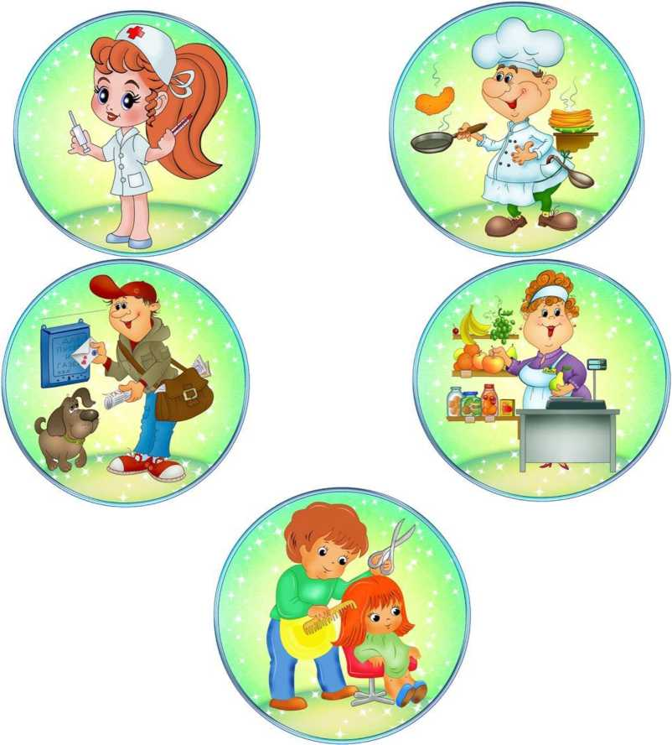

*Задание№2.* Кто воспитывает детей в детском саду? Раскрась воспитателя, у которого меньше детей.

*Цель:* Умение сравнивать предметы по количеству.

*Инструкция:* посмотри внимательно на картинки. Как ты думаешь, кто воспитывает детей в детском саду? Раскрась того воспитателя, у которого меньше детей.

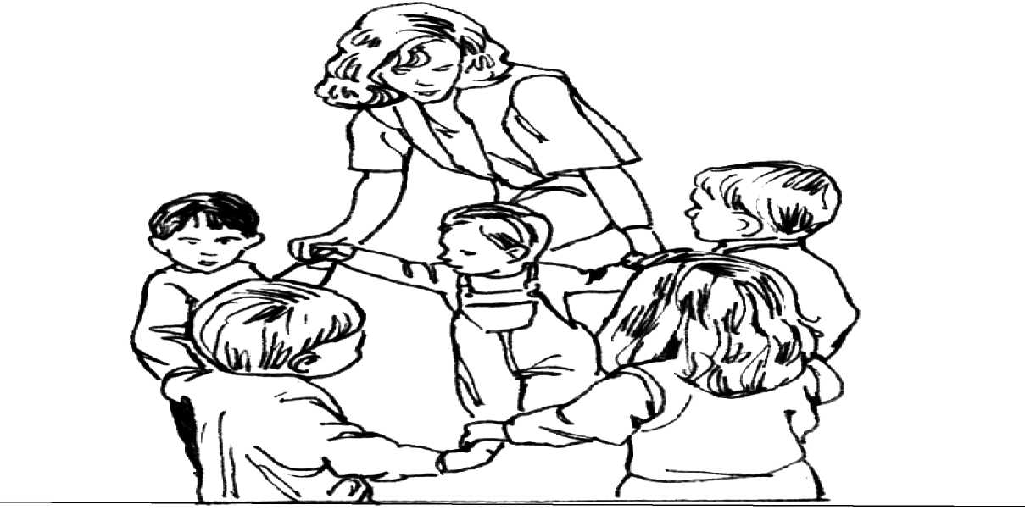

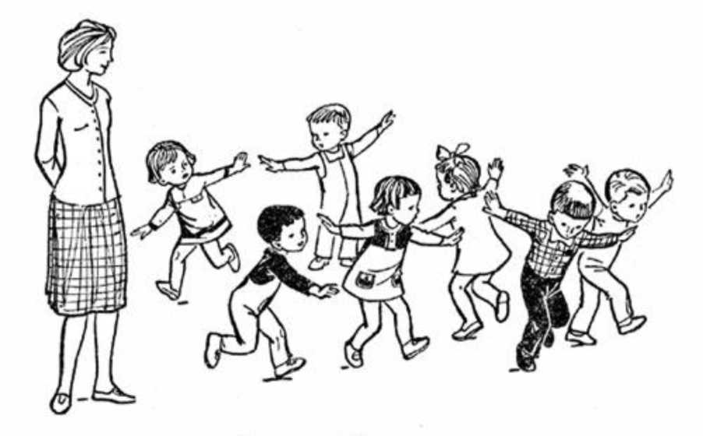

*Задание №3.* Предметы, которые нужны врачу - соедини линией красного цвета. А которые повару - линией черного цвета.

*Цель:* умение делить предметы по группам.

*Инструкция:* посмотри внимательно на картинки. Подумай, какие предметы нужны повару, а какие врачу. Соедини линией красного цвета предметы, которые нужны врачу. А которые повару - линией чёрного цвета.



*Задание №4.* Дорисуй недостающие детали каждому предмету.

*Цель:* умение изображать и анализировать предметы.

*Инструкция:* посмотри внимательно на каждый предмет. Дорисуй недостающие части.

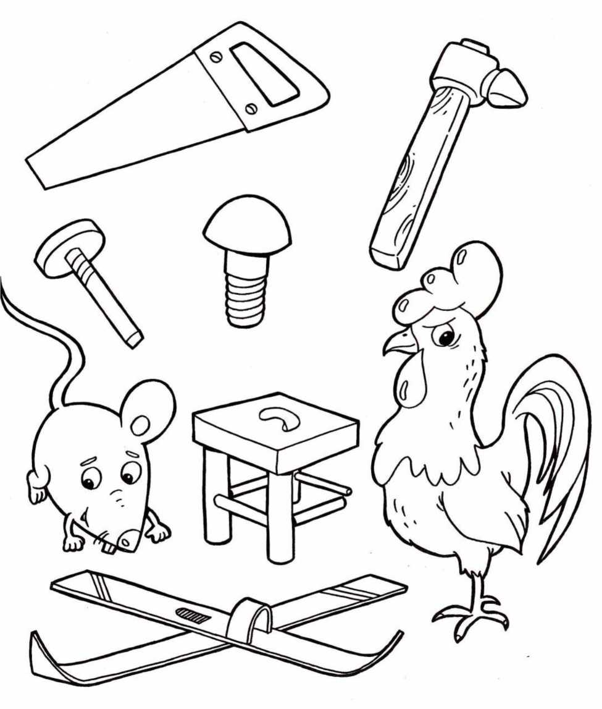

*Задание №5.* Раскрась только те профессии, люди которых работают в детском саду. Объясни свой выбор.

*Цель:* развитие приёма синтеза через анализ профессий.

*Инструкция:* посмотри внимательно на картинки. Как ты думаешь, люди, каких профессий работают в детском саду? Раскрась только их. Объясни.

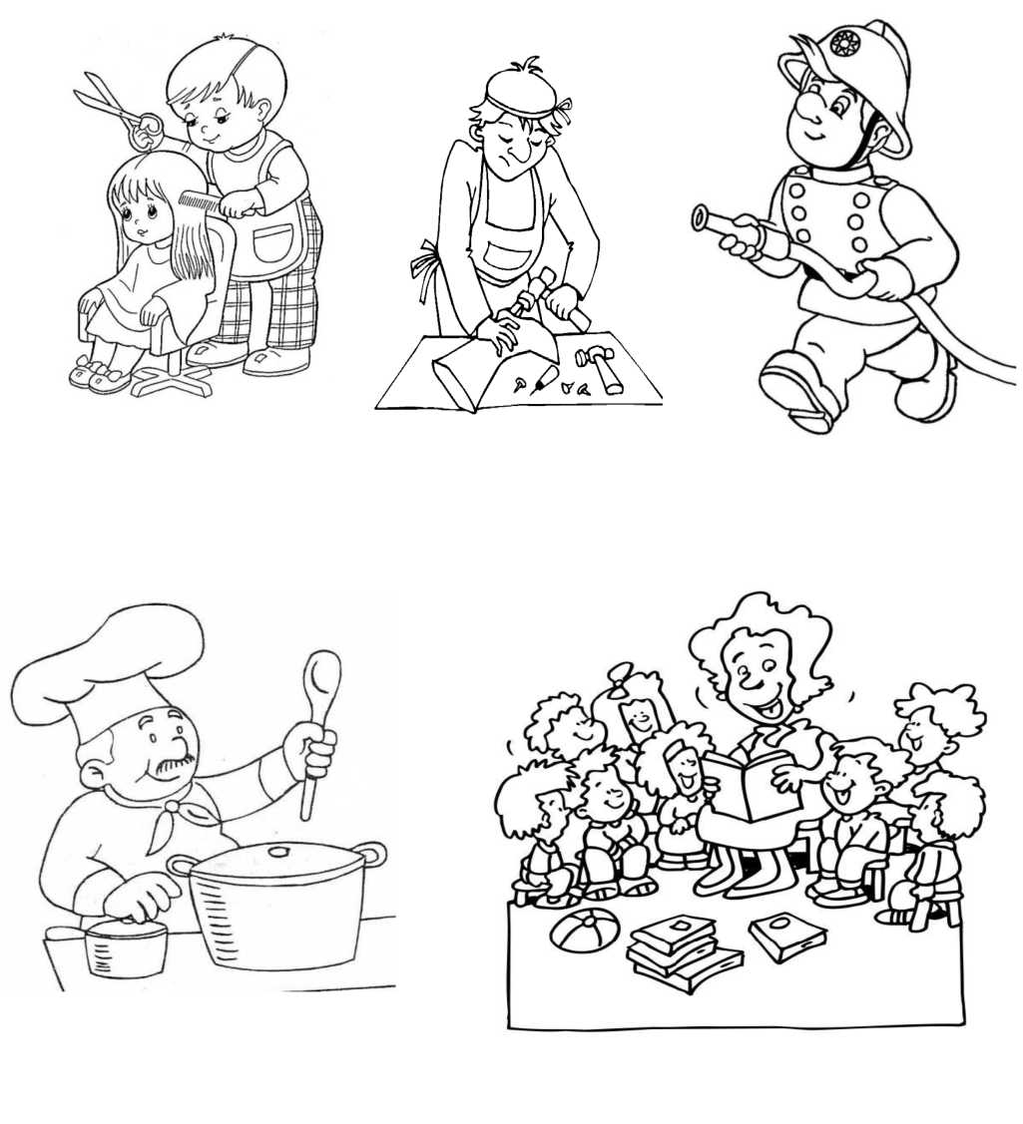

*Задание №6.* Исправь ошибки в предложениях. Объясни.

*Цель:* умение находить смысловые ошибки в тексте.

*Инструкция:* Послушай внимательно и исправь ошибки в предложениях.

Ловко дом возвёл учитель, Учит нас читать строитель. Пишет музыку певец, Шьёт одежду продавец.

Сапожник шьёт одежду, а портной шьёт обувь.

Продавец выдает книги, а библиотекарь продает книги.

Учитель лечит больного, а врач учит детей.

Лексическая тема: Мебель.

*Лексический словарь по теме: мебель, шкаф, стол, стул, кровать, диван, кресло, комод, сервант, буфет, стенка, тумба, ножка, дверца, полка, спинка, сиденье, подлокотник, дубовая, березовая, ореховая, сосновая, мягкая, зеркальная, кожаная, полированная, ставить, сидеть, лежать, отдыхать, спать, работать, убирать.*

*Задание №1.*Назови, одним словом. Какую мебель ещё ты знаешь? Из чего делают мебель?

*Цель:* обобщение знаний по теме: «Мебель».

*Инструкция:* посмотри внимательно на предметы. Как можно назвать их, одним словом? А какую мебель ещё ты знаешь? Для чего нам нужна мебель?

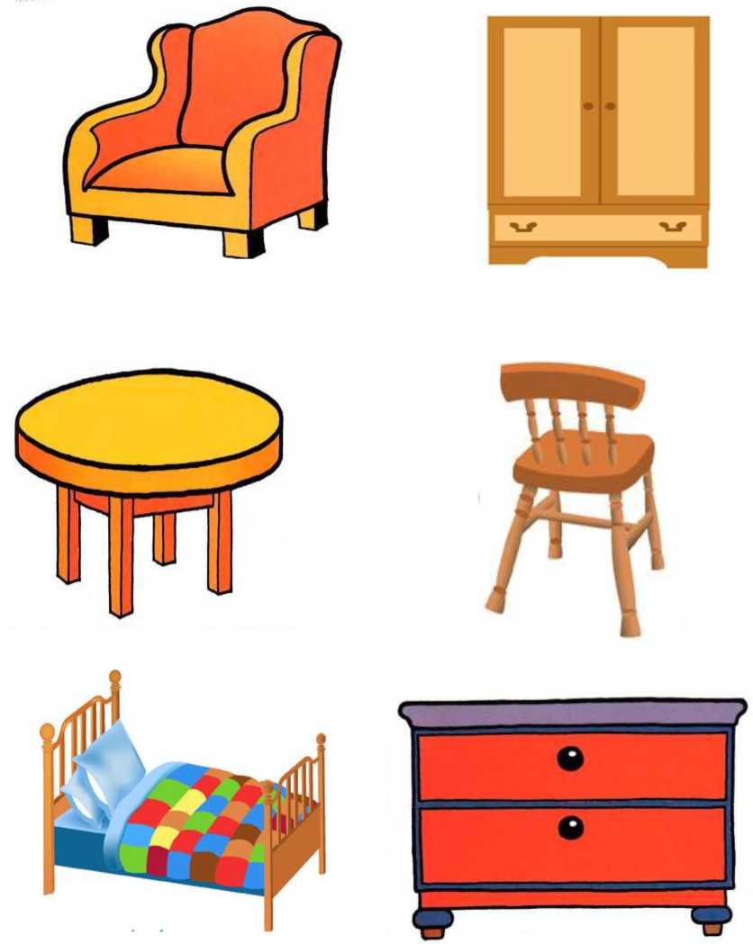

*Задание №2.*Разложи при помощи стрелок маленькую мебель в маленький дом, а большую - в большой.

*Цель:* умение сравнивать разные группы мебели.

*Инструкция*: посмотри внимательно на картинки. Маленькую мебель при помощи стрелок помести в маленький дом, а большую - в большой дом.

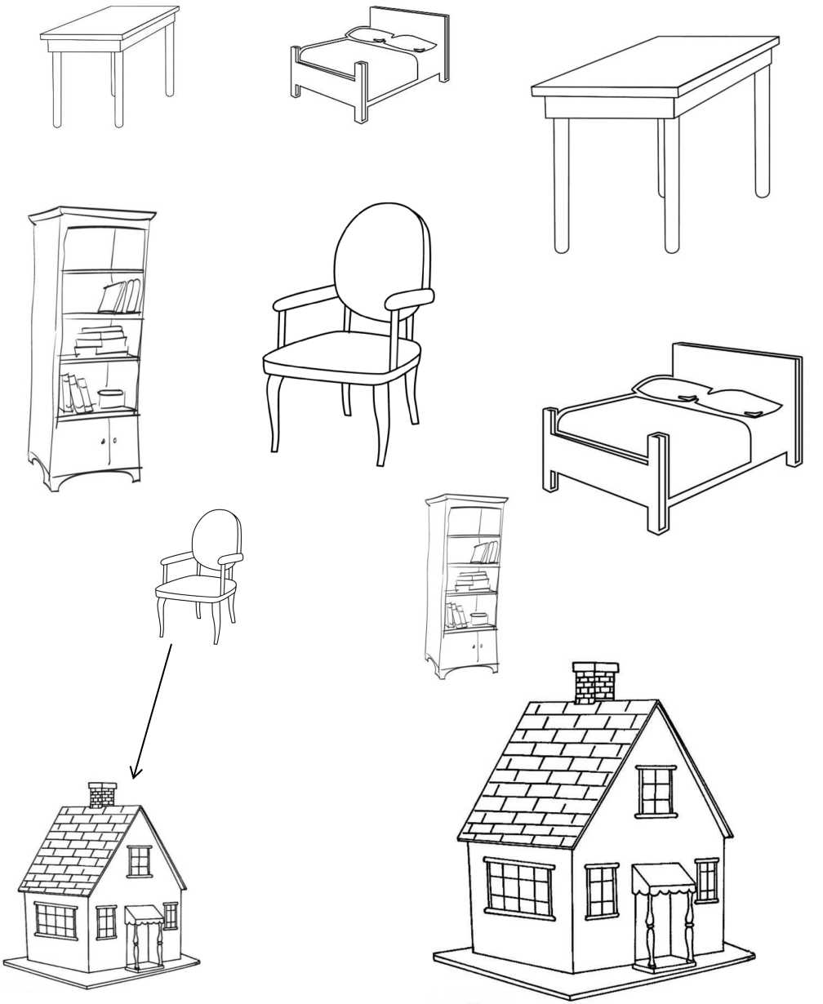

*Задание №3.* Раскрась только ту мебель, которая для кухни. Объясни.

*Цель:* умение делить предметы мебели на группы.

*Инструкция:* посмотри внимательно на картинки. Раскрась только кухонную мебель. Объясни свой выбор.

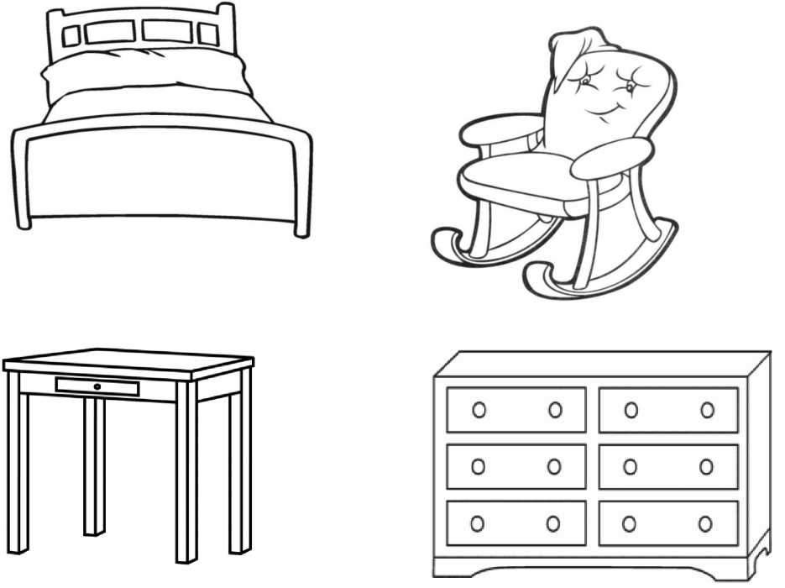

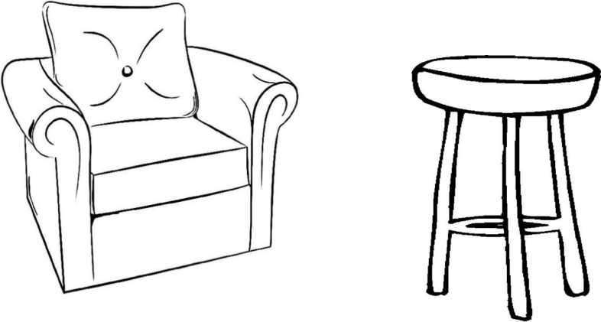

*Задание № 4.* Какой предмет лишний? Объясни.

*Цель:* умение анализировать предметы мебели.

*Инструкция:* посмотри внимательно на картинки. Как ты думаешь, какой предмет будет лишним? Объясни почему.

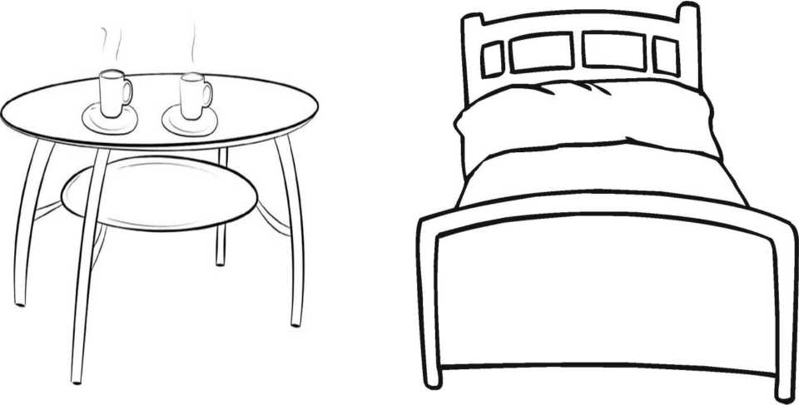

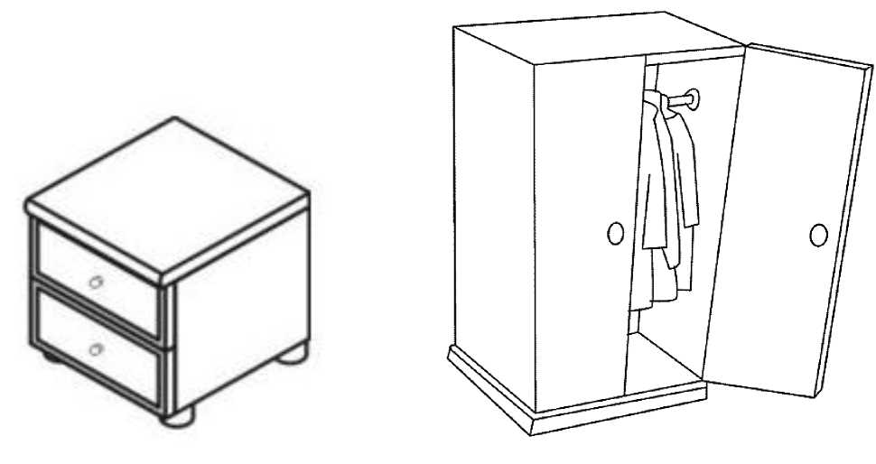

*Задание №5.* Найди предмет, который составлен из фигур в рамочке. Объясни.

*Цель:* умение соединять раздельные фигуры в целое.

*Инструкция:* посмотри внимательно на фигуры в рамочке и предметы ниже. Как ты думаешь, какой предмет составлен из геометрических фигур в рамочке?

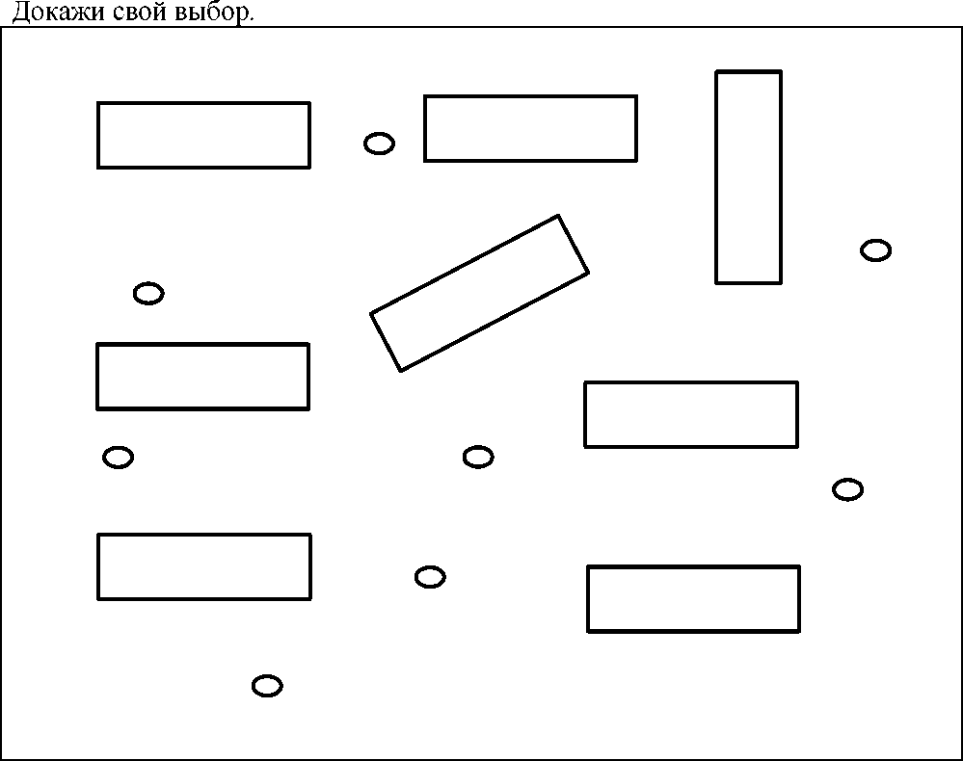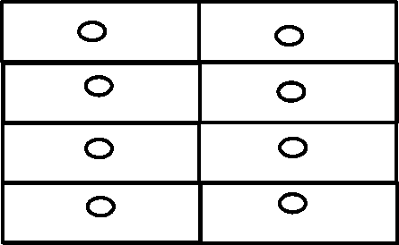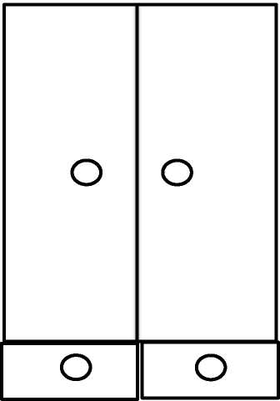

*Задание №6* .Послушай и исправь ошибки. Объясни.

*Цель:* умение находить смысловые ошибки и делать выводы.

*Инструкция:* Послушай внимательно. Определи, какие ошибки допущены в тексте. Объясни.

Это стул - на нем лежат, Это стол - на нем сидят. Вот кровать - на ней едят. В шифоньере - гости спят. В холодильнике - платья висят,

А на диване - продукты лежат.

Лексическая тема: Транспорт.

*Лексический словарь по теме: машина, грузовик, автобус, троллейбус, трамвай, поезд, метро, самосвал, фургон, мотоцикл, самолет, велосипед, корабль, вертолет, лодка, колесо, руль, дверца, кабина, грузовой, пассажирский, электрический, удобный, быстрый, летать, перевозить, грузить.*

*Задание №1.* Назови, одним словом. Раскрась*.* Какие ещё виды транспорта ты знаешь?

*Цель:* обобщение знаний по теме: «Транспорт».

*Инструкция:* посмотри внимательно на картинки. Как можно назвать их, одним словом? Какие ещё виды транспорта ты знаешь? Раскрась.

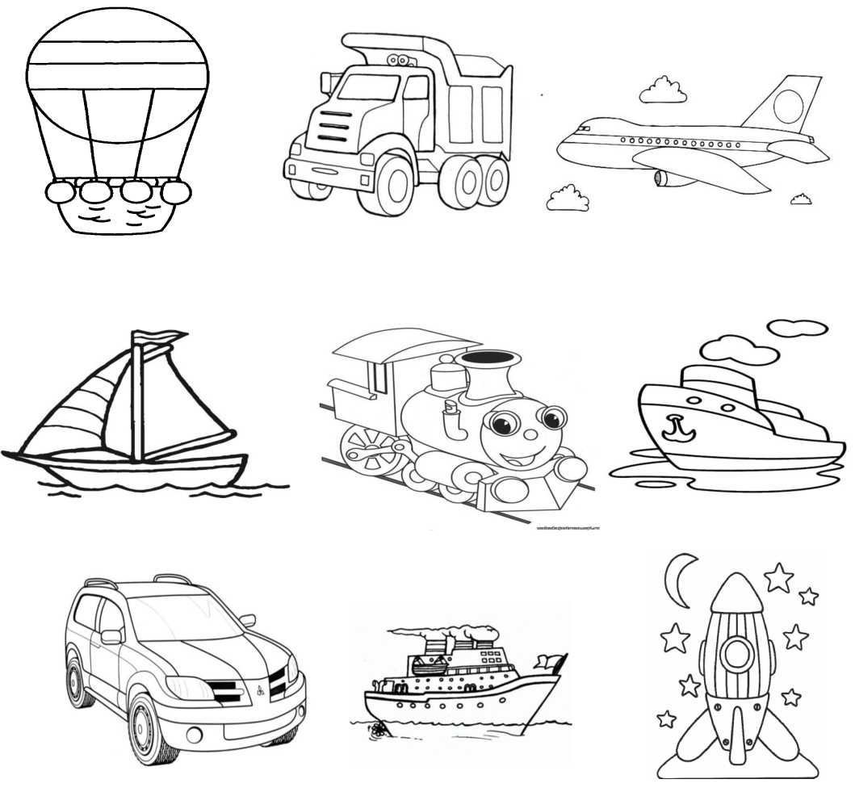

*Задание №2.* Чем отличается самолёт от машины? Чем отличается автобус от трамвая? Объясни.

*Цель:* умение сравнивать разные виды транспорта.

*Инструкция:* посмотри внимательно на картинки. Как ты думаешь, чем отличается самолёт от машины? Чем отличается автобус от трамвая? Объясни.

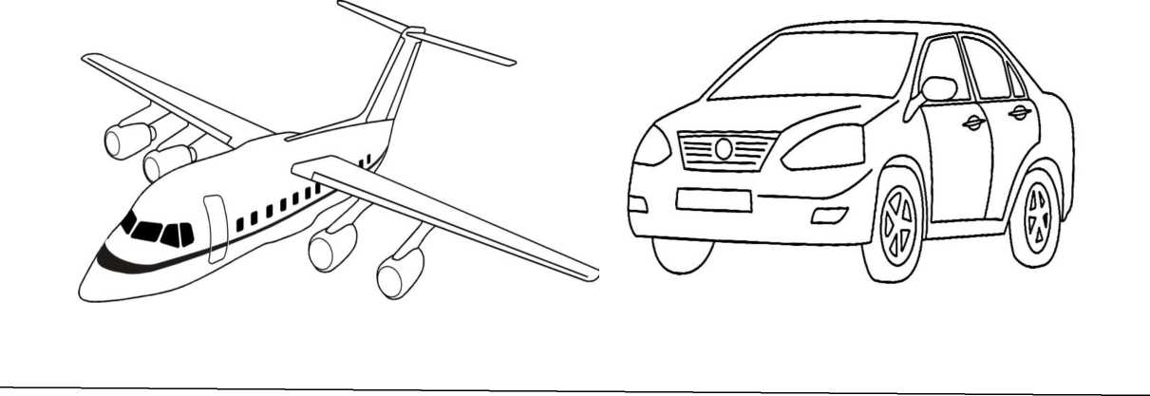

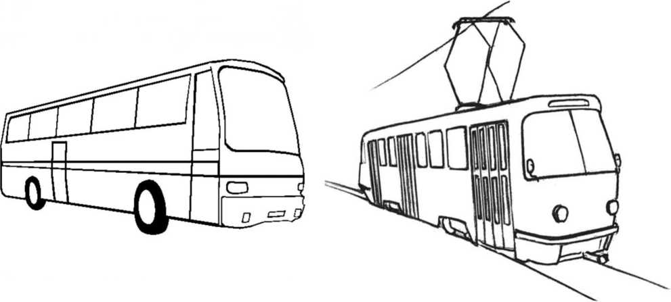

*Задание №3.* Какие виды транспорта изображены? Обведи наземный транспорт - зелёным карандашом, подземный - коричневым карандашом, воздушный - голубым, а водный - синим. Какой вид транспорта остался? Объясни *Цель:* умение делить транспорт по группам.

*Инструкция*: посмотри внимательно на картинки. Определи, какие виды транспорта изображены? Обведи наземный транспорт - зелёным карандашом, подземный - коричневым карандашом, воздушный - голубым, а водный - синим. Какой вид транспорта остался? Объясни. Будь внимательнее!

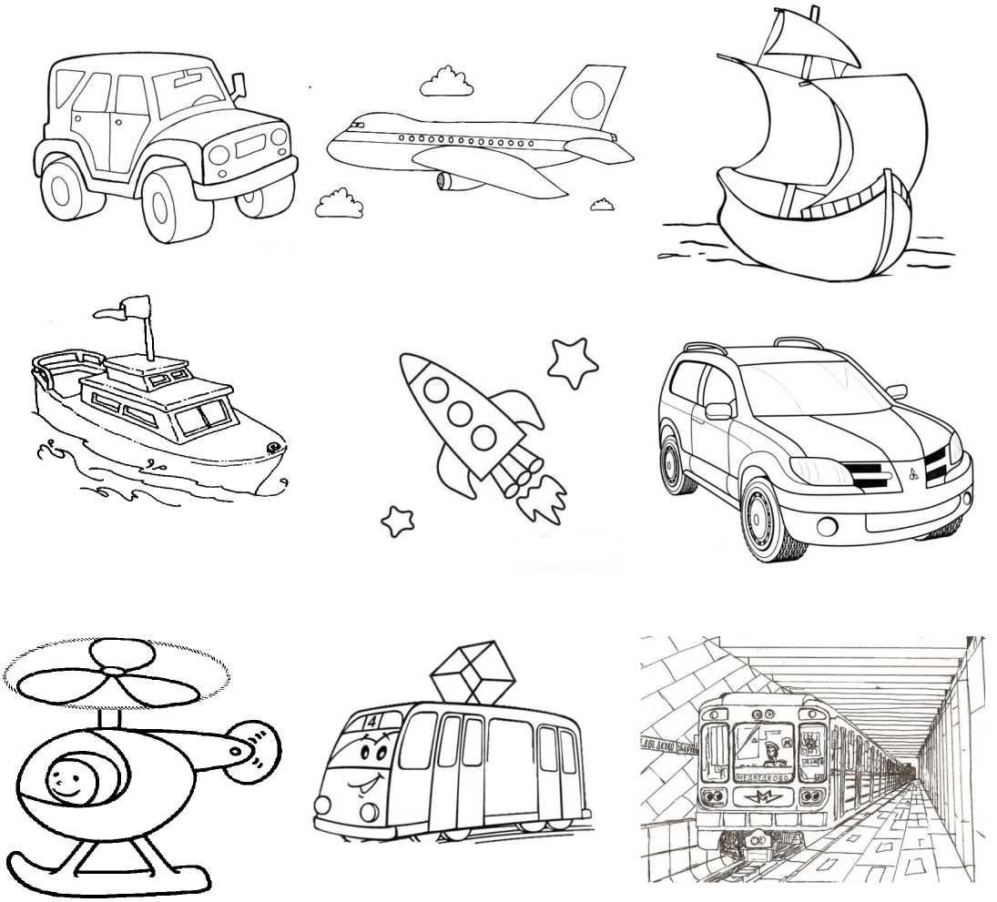

*Задание №4.* Сосчитай геометрические фигуры в нарисованных картинках.

Напротив каждой фигуры запиши их количество.

*Цель:* умение делить целое на части.

*Инструкция:* посмотри внимательно на паровозик. Из каких геометрических фигур он состоит? Сосчитай и запиши количество каждой геометрической фигуры.

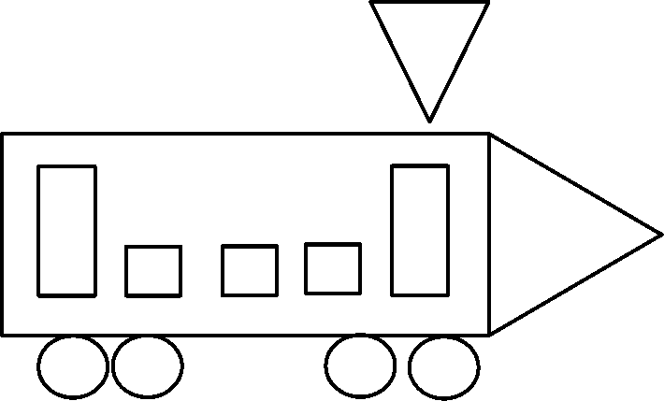

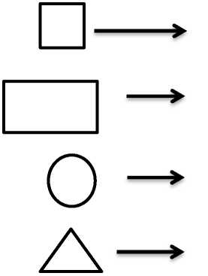

*Задание №5.* Закрась геометрические фигуры снизу, из которых состоит корабль.

*Цель:* умение делить раздельные фигуры на части.

*Инструкция:* посмотри внимательно на кораблик. Из каких геометрических фигур он состоит? Раскрась ниже только те фигуры, из которых составлен кораблик.

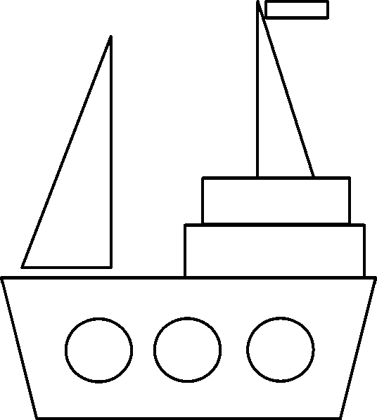

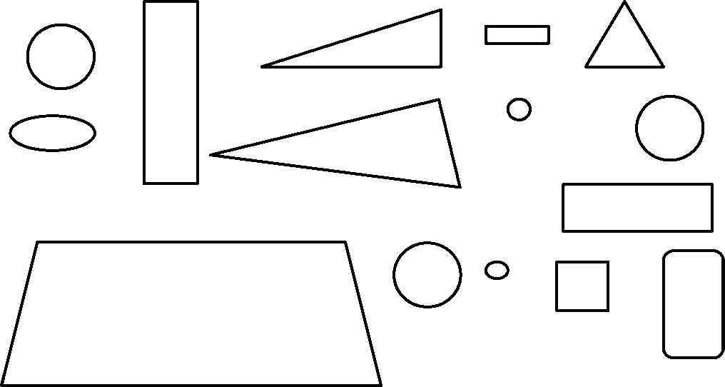

*Задание №6.* Котёнок едет не в первом и не в последнем вагоне. Щенок не в среднем и не в последнем вагоне. В каких вагонах едут котёнок и щенок? Покажи линией. Докажи.

*Цель:* умение решать логические задачи и делать выводы.

*Инструкция:* послушай внимательно задачу. Покажи линией в каких вагонах едут котёнок и щенок? Докажи

